TRƯỜNG ĐẠI HỌC
CÔNG NGHỆ THÔNG TIN
ĐỒ ÁN MÔN HỌC:
NHẬP MÔN CÔNG NGHỆ PHẦN MỀM
ĐỀ TÀI: Bán Vé Máy Bay



- Lớp : SE104.I23
- Nhóm : ĐĐP
- Tên Thành Viên:
- LÊ VĂN PHƯỚC - 16520959
- HÀ THANH ĐOÀN - 16520219
- LÊ TRỌNG ANH ĐỨC - 16520237
- GVHD: NGUYỄN CÔNG HOAN

Lời cảm ơn
Đầu tiên, nhóm sinh viên thực hiện đề tài xin gởi lời cảm ơn chân thành đến thầy Nguyễn Công Hoan đã giúp cho nhóm có những kiến thức cơ bản làm nền tảng để thực hiện đề tài này cũng như trực tiếp hướng dẫn tận tình, sửa chữa và đóng góp nhiều ý kiến quý giá giúp nhóm hoàn thành báo cáo môn học tốt hơn.
Trong thời gian thực hiện đề tài, nhóm đã khảo sát và vận dụng những kiến thức nền tảng đã tích lũy đồng thời kết hợp với việc học hỏi và nghiên cứu tìm hiểu những kiến thức mới, cùng một số tài liệu tham khảo để hoàn thiện đồ án. Từ đó, nhóm vận dụng tối đa những gì đã thu thập được để hoàn thành một báo cáo đồ án tốt nhất. Tuy nhiên, vì nhóm vẫn đang còn trong giai đoạn vừa học tập vừa thực hiện nên không tránh khỏi những thiếu sót. Chính vì vậy, nhóm rất mong nhận được những sự góp ý từ Thầy để hoàn thiện những kiến thức mà nhóm đã học tập và là hành trang để nhóm thực hiện tiếp các đề tài khác trong tương lai.
Xin chân thành cảm ơn quý Thầy !
Nhận xét của giảng viên
……………………………………………………………………………………………………………………………………………………………………………………………………………………………………………………………………………………………………………………………………………………………………………………………………………………………………………………………………………………………………………………………………………………………………………………………………………………………………………………………………………………………………………………………………………………………………………………………………………………………………………………………………………………………………………………………………………………………………………………………………………………………………………………………………………………………………………………………………………………………………………………………………………………………………………………………………………………

Chương 1: Hiện trạng

1.1. Hiện trạng tổ chức
- Đối nội: Sơ đồ đại lý vé máy bay:
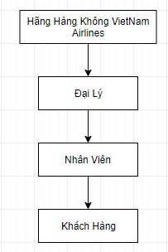

+ Bảng thể hiện chức năng của các bộ phận trong đại lý:
Tên bộ phận | Chức năng
Công ty Hàng không VietNam Airlines | Sản xuất vé máy bay sau đó phân phối cho đại lý vé máy bay để bán cho khách hàng.
Chủ đại lý | Quản lý tất cả nhân viên trong đại lý.
Nhân viên | Thông qua phần mềm để điều phối việc bán vé, cập nhật thông tin cho cơ sở dữ liệu, tra cứu thông tin cho khách hàng và lập báo cáo cho chủ đại lý.
- Đối ngoại: Đại lý nhận bán vé từ hãng hàng không Việt Nam Airlines.

1.2. Hiện trạng nghiệp vụ (chức năng & phi chức năng)
- Các quy trình nghiệp vụ:
- Số nghiệp vụ: 5.
- Bảng chi tiết các nghiệp vụ:

STT | Tên nghiệp vụ | Quá trình thực hiện nghiệp vụ | Biểu mẫu | Quy định | Chi chú
1 | Nhận lịch chuyến bay | + Đại lý nhận lịch các chuyến bay từ các hãng hàng không, sau đó nhân viên đưa thông tin vào cơ sỡ dữ liệu. | BM1
2 | Bán vé máy bay | + Nhân viên yêu cầu khách hàng cung cấp thông tin cá nhân sau đó đưa thông tin vào cơ sở dữ liệu và cung cấp vé cho khách hàng. | BM2
3 | Ghi nhận đặt vé | + Nhân viên yêu cầu khách hàng cung cấp thông tin cá nhân sau đó đưa thông tin vào cơ sở dữ liệu và đặt vé cho khách hàng.  + Nhân viên sẽ cung cấp vé khi khách hàng đến nhận. | BM3
4 | Tra cứu chyến bay | + Nhân viên tra cứu thông tin của chuyến bay để tư vấn và hỗ trợ cho khách hàng.  + Nhân viên tra cứu thông tin chuyên bay theo yêu cầu của chủ đai lý. | BM4
5 | Lập báo cáo | + Nhân viên kế toán lập báo cáo tháng để báo cáo tình hình tài chính cho chủ đại lý. | BM5
6 | Thay đổi quy định | + Nhân viên thay đổi quy định theo yêu cầu của chủ đại lý
- Chi tiết các biểu mẫu và quy định:
BM1: NHẬN LỊCH CHUYẾN BAY
Hãng hàng không:…………………
Chuyến bay:…………………………… |  | Sân bay đi:……………... |  | Sân bay đến:………
Tên máy bay:…………………………. |  | Số ghế hạng 1:………. |  | Số ghế hạng 2:…….
Thời gian chuyến bay bắt đầu:….. | Thời gian chuyến bay kết thúc:…. |  |  |  | Thời gian bay:.....
Đại lý nhận thông tin:……………………. |  |  | Nhân viên nhập thông tin:…………………….

BM2: MUA VÉ MÁY BAY
Hãng hàng không:…………………
Tuyến bay:……………………………. |  | Sân bay đi:…………... |  | Sân bay đến:……………
Họ tên khách hàng:…………………………………………. |  |  | Số CMND:…………………….
Tên máy bay:…………………………. |  | Loại ghế:……………. |  | Giá vé:……………….
Thời gian chuyến bay bắt đầu:….. | Thời gian chuyến bay kết thúc:…. |  |  |  | Thời gian bay:…...

BM3: ĐẶT VÉ MÁY BAY
Hãng hàng không:…………………
Tuyến bay:……………………………. |  | Sân bay đi:…………... |  | Sân bay đến:……………
Họ tên khách hàng:………………….. |  | Số điên thoại:………… |  | Số CMND:……………
Tên máy bay:………………………. |  | Loại ghế:………………. |  | Giá vé:………………….
Thời gian chuyến bay bắt đầu:….... | Thời gian chuyến bay kết thúc:…… |  |  |  | Thời gian bay:…...
Hình thức thanh toán:………………………… |  |  | Tình trạng thanh toán:………………………..

BM4: TRA CỨU CHUYẾN BAY
Hãng hàng không:……………
Tên khách hàng:…………………… |  | Mã khách hàng:…... |  |  | Số chứng minh nhân dân:…….
Chuyến bay:………………………. |  |  | Số ghế:……………… |  |  | Giá vé:……………………
Thời gian chuyến bay bắt đầu:…… | Thời gian chuyến bay kết thúc:…… |  |  |  |  |  | Thời gian bay:…….
Hình thức thanh toán:………………………… |  |  |  | Tình trạng thanh toán:………………………..

BM5: BÁO CÁO
Đại lý:……………..
Tháng:…………………………. | Số giao dịch:…………. | Tổng tiền:………………….

- Bảng tần suất và thời điểm thực hiện:

STT | Tên nghiệp vụ | Tần suất
1 | Nhận lịch chuyến bay | 100 chuyến/ giờ
2 | Bán vé máy bay | Ngay tức thì
3 | Ghi nhận đặt vé | Ngay tức thì
4 | Tra cứu chyến bay | Ngay tức thì
5 | Lập báo cáo | Ngay tức thì
6 | Thay đổi quy định | Ngay tức thì
- Ưu điểm nghiệp vụ hiện tại:
- Nghiệp vụ hiện tại hoạt động khá ổn định, quản lý tốt khách hàng.
- Khó khăn hiện tại:
- Do chưa áp dụng nhiều công nghệ thông tin vào hoạt động của đại lý nên tốc độ thực thi còn chậm, nhân viên gặp khó khăn khi nhập thông tin và quản lý khách hàng.
- Hiện nay việc mua vé online ngày càng phổ biến nên việc bán vé truyền thống gặp nhiều trở ngại.

1.3. Hiện trạng tin học (phần cứng, phần mềm, con người)
- Phần cứng:
  - Máy tính để bàn
    - Số lượng: 5
    - Cấu hình:
      - CPU Intel® Core™ i3 4160 (3.6Ghz/ 3Mb cache).
      - RAM PC Kingmax 4GB DDR3-1600.
      - Card màn hình Asus PH-GT1030-02G.
      - Main Asus H81M-K Socket 1150.
      - NGUỒN RAIDMAX -RX-400XT.
      - Vỏ máy tính Raidmax VORTEX 402 WB màu đen.
    - Có kết nối mạng.
    - Loại kết nối: Fixed Broadband Internet, LAN.
- Modem VNPT IGATE GW040.
- Router Wifi Tenda FH304.
- Phần mềm:
  - Hệ điều hành: Windows 10 Home.
  - Hệ quản trị cơ sở dữ liệu: SQL Sever 2012.
  - Bộ phần mềm Microsoft Office 2016 Professional Plus.
- Con người:
  - Trình độ tin học:
    - Các nhân viên đều có chứng chỉ tin học A
  - Các nhân viên đều làm việc chăm chỉ, thân thiện với khách hàng.

Chương 2: Phân tích

2.1. Lược đồ phân chức năng (FDD):

2.1.1 - Lược đồ FDD
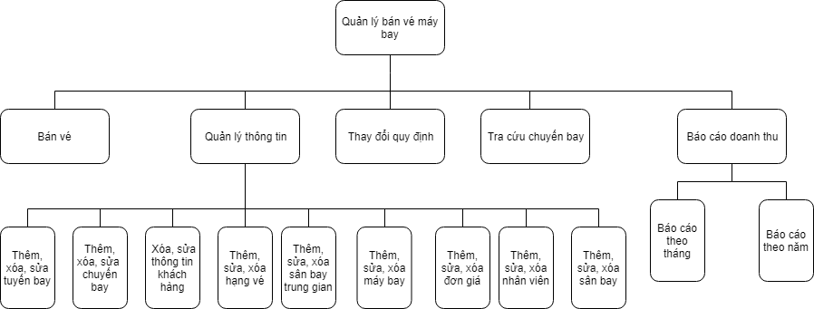

2.1.2 - Bảng giải thích / mô tả các chức năng

Chức năng | Mô tả
Xuất vé | Nhập các mục cần thiết như Thông tin khách hàng ( Họ tên, CMND, Điện thoại), Sân bay đi, Sân bay đến, Thời gian và Loại ghế. Sau đó, CSDL sẽ xuất ra thông tin chi tiết Vé mà khách hàng muốn mua/đặt. Khách hàng xác nhận thông qua nút “Giao Dịch” trên giao diện.
Thêm, Xóa, Sửa Tuyến Bay | Thêm tuyến bay vào CSDL, Sửa, xóa tuyến bay có trong CSDL, Các chuyến bay và đơn giá có tuyến bay bị xóa sẽ được xóa trước
Thêm, Xóa, Sửa Chuyến Bay | Thêm chuyến bay vào CSDL. Sửa, xóa tuyến bay có trong CSDL
Thêm, Xóa, Sửa Thông Tin Khách Hàng | Thêm khách hàng vào CSDL. Sửa, xóa khách hàng có trong CSDL
Thêm, Sửa, Xóa Sân Bay Trung Gian | Thêm Sân bay trung gian vào CSDL, Sửa, xóa sân bay trung gian có trong CSDL, Các Chi tiết chuyến bay có sân bay trung gian bị xóa sẽ được xóa trước
Thêm, Sửa, Xóa Máy Bay | Thêm máy bay vào CSDL, Sửa, xóa máy bay có trong CSDL, Các chuyến bay có máy bay bị xóa sẽ được xóa trước
Thêm, Sửa, Xóa đơn giá | Thêm, sửa, xóa đơn giá cho từng tuyến bay với các hạng vé khách nhau
Thêm, Sửa, Xóa hạng vé | Thêm, sửa, xóa hạng vé, Các đơn giá đối với những hạng vé bị xóa sẽ được xóa trước.
Thêm, Sửa, Xóa nhân viên | Thêm nhân viên vào CSDL. Sửa, xóa nhân viên có trong CSDL
Thêm, Sửa, Xóa sân bay | Thêm sân bay vào CSDL. Sửa, xóa sân bay có trong CSDL. Các tuyến bay có sân bay bị xóa sẽ được xóa trước
Tra Cứu Thông Tin Chuyến Bay | Tìm kiếm thông tin lịch chuyến bay theo mã chuyến bay, thời gian khởi hành.
Tra Cứu Thông Tin Khách hàng | Tìm kiếm thông tin khách hàng theo tên khách hàng, số CMND.
Báo Cáo Theo Tháng | Tính doanh thu theo tháng.
Báo Cáo Theo Năm | Tính doanh thu theo năm.

2.2. Đặc tả và Mô hình hóa nghiệp vụ (DFD Model)
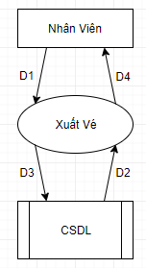
- Xuất Vé

D1: Thông tin khách hàng ( Họ tên, CMND, Điện thoại), Sân bay đi, Sân bay đến, Thời gian khởi hành và Hạng vé
D2: CSDL xuất ra các thông tin liên quan đến vé của chuyến bay đó (Mã máy bay, Mã chuyến bay, Sân bay trung gian, Thời gian bay).
D3: Thông tin vé mới được bán (Mã chuyến bay, Mã vé, Loại ghế, Tình Trạng, Giá).
D4: Kết quả.
Mô tả:
B1: Nhân viên nhập thông tin Khách hàng và thông tin vé Khách hàng muốn mua.
B2: Từ dữ liệu trong CSDL, xuất ra danh sách những vé chưa được đặt và thông tin cụ thể của vé mà Khách hàng muốn đặt.
B3: Thông qua thông tin đó, Khách hàng sẽ xác thực có đặt vé đó hay không.
B4: Nếu Khách hàng xác nhận, thay đổi Tình trạng vé và đưa vào CSDL.
- Thêm, Xóa, Sửa Tuyến Bay
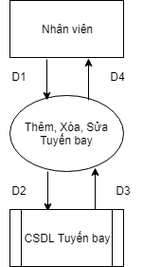
D1: Tuyến bay (Sân bay đi, Sân bay đến).
D2: Tuyến bay (Sân bay đi, Sân bay đến).
D3: Sân bay đi, Sân bay đến.

D4: Kết quả.
Mô tả:
B1: Nhân viên nhập thông tin Tuyến bay.
B2: Lưu thông tin Tuyến bay vào CSDL( Thêm). Hoặc từ thông tin tuyến bay có sẵn trong database, tiến hành sửa, xóa sau đó lưu lại vào CSDL
B3: Thông báo kết quả( Thành công hoặc Thất bại).
- Thêm, Xóa, Sửa Chuyến Bay
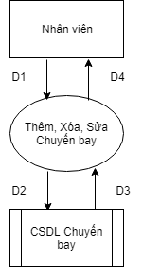
D1: Chuyến bay (Mã tuyến bay, Mã máy bay,Sân bay đi, Sân bay đến, Thời gian khởi hành, Thời gian bay).
D2: Chuyến bay (Mã tuyến bay, Mã máy bay,Sân bay đi, Sân bay đến, Thời gian khởi hành, Thời gian bay).
D3: Chuyến bay (Mã tuyến bay, Mã máy bay,Sân bay đi, Sân bay đến, Thời gian khởi hành, Thời gian bay).
D4: Kết quả
Mô tả:
B1: Nhân viên nhập thông tin Chuyến bay.
B2: Lưu thông tin Chuyến bay vào CSDL(Thêm). Hoặc từ thông tin chuyến bay có trong CSDL, tiến hành xóa, sửa, sau đó lưu lại vào CSDL
B3: Thông báo kết quả
- Thêm, Xóa , Sửa Thông Tin Khách Hàng
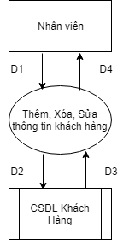
D1: Thông tin Khách hàng (Họ tên, CMND, Số điện thoại).
D2: Thông tin Khách hàng (Họ tên, CMND, Số điện thoại).
D3: Thông tin Khách hàng (Họ tên, CMND, Số điện thoại).
D4: Kết quả
Mô tả:
B1: Nhân viên nhập Họ tên, CMND, Số điện thoại khách hàng
B2: CSDL xuất ra thông tin Khách hàng cần thay đổi.
B3: Nhân viên xóa hoặc nhập vào thông tin mới của khách hàng.
B4: CSDL lưu thông tin mới của khách hàng. Thông báo kết quả
- Thêm, sửa, xóa hạng vé
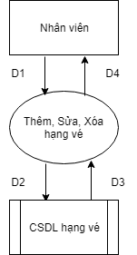
D1: Tên hạng vé.
D2: Tên hạng vé.
D3: Tên hạng vé.
D4: Kết quả
Mô tả:
B1: Nhân viên nhập tên hạng vé.
B2: Lưu thông tin hạng vé vào CSDL. Hoặc từ thông tin hạng vé có trong CSDL, tiến hành sửa, xóa rồi lưu lại vào CSDL.
B3: Thông báo kết quả
- Thêm, Sửa, Xóa Sân Bay Trung Gian
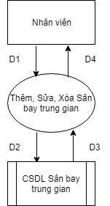
D1: Tên sân bay trung gian,Thời gian nghỉ, Ghi chú.
D2: Tên sân bay trung gian,Thời gian nghỉ, Ghi chú.
D3: Tên sân bay trung gian,Thời gian nghỉ, Ghi chú.
D4: Kết quả
Mô tả:
B1: Nhân viên nhập Tên sân bay trung gian,Thời gian nghỉ, Ghi chú.
B2: Lưu thông tin sân bay trung gian vào CSDL. Hoặc từ thông tin sân bay trung gian có trong CSDL, tiến hành sửa, xóa rồi lưu lại vào CSDL.
B3: Thông báo kết quả
- Thêm, xóa, sửa máy bay
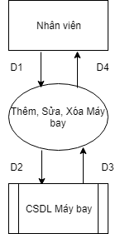
D1: Tên sân bay , tên thành phố
D2: Tên sân bay , tên thành phố
D3: Tên sân bay , tên thành phố
D4: Kết quả
Mô tả:
B1: Nhân viên nhập Tên sân bay , tên thành phố
B2: Lưu thông tin sân bay vào CSDL. Hoặc từ thông tin sân bay có trong CSDL, tiến hành sửa, xóa rồi lưu lại vào CSDL.
B3: Thông báo kết quả
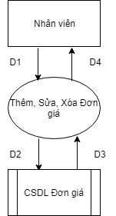
- Thêm, xóa, sửa đơn giá

D1: Mã tuyến bay, Mã sân bay đi, Mã sân bay đến, Mã hạng vé, Đơn giá
D2: Mã tuyến bay, Mã sân bay đi, Mã sân bay đến, Mã hạng vé, Đơn giá
D3: Mã tuyến bay, Mã sân bay đi, Mã sân bay đến, Mã hạng vé, Đơn giá
D4: Kết quả
Mô tả:
B1: Nhân viên nhập Mã tuyến bay, Mã sân bay đi, Mã sân bay đến, Mã hạng vé, Đơn giá
B2: Lưu thông tin đơn giá vào CSDL. Hoặc từ thông tin đơn giá có trong CSDL, tiến hành sửa, xóa rồi lưu lại vào CSDL.
B3: Thông báo kết quả
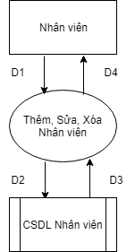
- Thêm, Sửa, Xóa Nhân Viên

D1: Tên nhân viên, Loại nhân viên
D2: Tên nhân viên, Loại nhân viên
D3: Tên nhân viên, Loại nhân viên
D4: Kết quả
Mô tả:
B1: Nhân viên nhập Tên nhân viên, Loại nhân viên
B2: Lưu thông tin nhân viên vào CSDL. Hoặc từ thông tin nhân viên có trong CSDL, tiến hành sửa, xóa rồi lưu lại vào CSDL.
B3: Thông báo kết quả
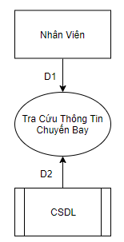
- Tra Cứu Thông Tin Chuyến Bay

D1: Sân bay đi, sân bay đến, Thời gian khởi hành.
D2: Thông tin chuyến bay (Hãng Hàng Không, Mã Máy Bay, Tuyến Bay, Sân Bay Đi, Sân Bay Trung Gian, Sân Bay Đến, Thời Gian Bắt Đầu, Thời Gian Nghỉ, Thời Gian Kết Thúc, Số Lượng Ghế Loại 1 Còn Lại, Số Lượng Ghế Loại 2 Còn Lại).
Mô tả:
B1: Nhân viên nhập Mã chuyến bay và Thời gian khởi hành để tìm kiếm thông tin chuyến bay.
B2: CSDL xuất ra thông tin liên quan đến chuyến bay.
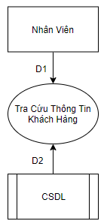
- Tra Cứu Thông Tin Khách hàng

D1: Họ tên, CMND.
D2: Thông tin giao dịch ( Mã vé, Mã giao dịch, Ngày giao dịch, Tình trạng thanh toán) và thông tin vé (Hãng Hàng Không, Mã Máy Bay, Tuyến Bay, Thời Gian Khởi Hành, Thời Gian Kết Thúc, Loại Ghế, Giá Tiền).
Mô tả:
B1: Nhân viên nhập Họ tên khách hàng và Số CMND để tìm thông tin giao dịch của khách hàng.
B2: CSDL xuất ra thông tin giao dịch của khách hàng và thông tin vé khách hàng đã đặt.
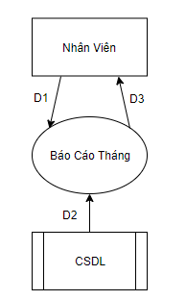
- Báo cáo theo tháng

D1: Tháng.
D2: Tổng Doanh thu theo Tháng (Tổng số tiền giao dịch theo tháng)
D3: Báo cáo.
Mô tả:
B1: Nhân viên nhập Tháng.
B2: CSDL tổng hợp và đưa ra báo cáo theo tháng cho nhân viên.
- Báo cáo theo năm
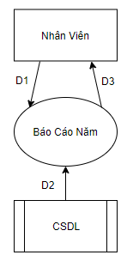
D1: Năm.
D2: Tổng Doanh thu theo năm (Tổng số tiền giao dịch theo năm).
D3: Báo cáo.
Mô tả:
B1: Nhân viên nhập Tháng.
B2: CSDL tổng hợp và đưa ra báo cáo theo Năm cho nhân viên.

2.3. Mô hình hóa dữ liệu (ERD Model)

2.3.1 - Bảng thực thể cơ sở dữ liệu.

STT | Thực Thể | Chi tiết | Ghi chú
1 | SÂN BAY | + Mã sân bay (MASANBAY)  + Tên sân bay (TENSANBAY)  + Tên thành phố( TENTHANHPHO) | + Mỗi sân bay có một mã sân bay khác nhau.
2 | MÁY BAY | + Mã máy bay (MAMAYBAY)  + Tên máy bay (TENMAYBAY)  + Số lượng ghế(SOLUONGGHE) | + Mỗi máy bay có một mã riêng  + Mỗi máy bay có số lượng ghế nhất định
3 | TUYẾN BAY | + Mã tuyến bay (MATUYENBAY)  + Mã sân bay đi (MASANBAYDI)  + Mã sân bay đến (MASANBAYDEN) | +Mỗi tuyến bay có 1 sân bay đi và đến riêng biệt.
4 | CHUYẾN BAY | + Mã chuyến bay (MACHUYENBAY)  + Mã tuyến bay (MATUYENBAY)  + Mã máy bay (MAMAYBAY)  + Thời gian khởi hành (THOIGIANKHOIHANH)  + Thời gian bay (THOIGIANBAY)
5 | VÉ CHUYẾN BAY | + Mã vé (MAVE)  + Mã chuyến bay (MACHUYENBAY)  + Mã khách hàng( MAKHACHHANG)  + Mã hạng vé (MAHANGVE)  + Giá tiền (GIATIEN)  + Mã nhân viên( MANHANVIEN)  + Ngày quá hạn (NGAYQUAHAN)  + Ngày giao dịch (NGAYGD)  + Tình trạng giao dịch (TINHTRANGGD)  + Tiền đã đóng (TIENDADONG)
6 | KHÁCH HÀNG | + Mã khách hàng (MAKHACHHANG)  + Họ tên (TENKHACHHANG)  + Số CMND (CMND)  + Số điên thoại (SDT) | + Mỗi khách hàng có một mã riêng để mua vé máy bay
7 | NHÂN VIÊN | + Mã nhân viên (MANHANVIEN)  + Tên nhân viên (TENNHANVIEN) | + Mỗi nhân viên có một tài khoản riêng để đăng nhập vào ứng dụng dùng cho việc thao tác với phần mềm.
8 | THAM SỐ | + Thời gian bay tối thiểu (THOIGIANBAYTOITHIEU).  + Thời gian dừng tối thiểu (THOIGIANDUNGTOITHIEU).  + Thời gian dừng tối đa (THOIGIANDUNGTOIDA).  + Thời gian chậm nhất đặt vé (TGCHAMNHATDATVE).  + Thời gian chậm nhất hủy vé (TGCHAMNHATHUYVE).  + Số sân bay trung gian tối đa (SOSANBAYTGTOIDA). | + Đây là các ràng buộc
9 | ĐƠN GIÁ | + Mã tuyến bay (MATUYENBAY)  + Mã hạng vé (MAHANGVE)  + Đơn giá (DONGIA)
10 | HẠNG VÉ | + Mã hạng vé (MAHANGVE)  +Tên hạng vé (TENHANGVE)
11 | ACCOUNT | + Tên đăng nhập (USERNAME)  + Mật khẩu (PASSWORD)  + Mã nhân viên (MANHANVIEN)  + Loại tài khoản (TYPE)
12 | TÌNH TRẠNG VÉ | + Mã chuyến bay (MACHUYENBAY)  + Mã hạng vé (MAHANGVE)  + Tổng số ghế (TONGSOGHE)  + Số ghế trống (SOGHETRONG)
13 | CHI TIẾT CHUYẾN BAY | + Mã chuyến bay (MACHUYENBAY)  + Mã sân bay trunng gian (MASANBAYTG)  + Thời gian dừng (THOIGIANDUNG)  + Ghi chú (GHICHU)
14 | DOANH THU THÁNG | + Tháng (THANG)  + Năm (NAM)  + Số chuyến bay (SOCHUYENBAY)  + Doanh thu (DOANHTHU)
15 | DOANH THU NĂM | + Năm (NAM)  + Doanh thu (DOANHTHU)
16 | CHI TIẾT DOANH THU THÁNG | + Tháng (THANG)  + Năm (NAM)  + Mã chuyến bay (MACHUYENBAY)  + Số vé bán được (SOVEBANDUOC)  + Doanh thu (DOANHTHU)

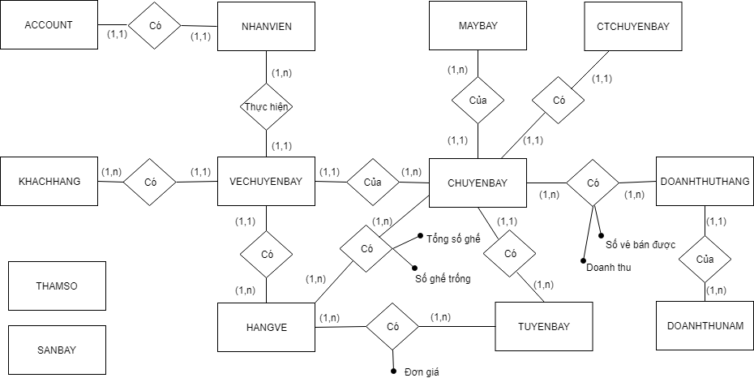
2.3.2 - Sơ đồ thực thể hóa.

Chương 3: Thiết kế

3.1. Thiết kế giao diện

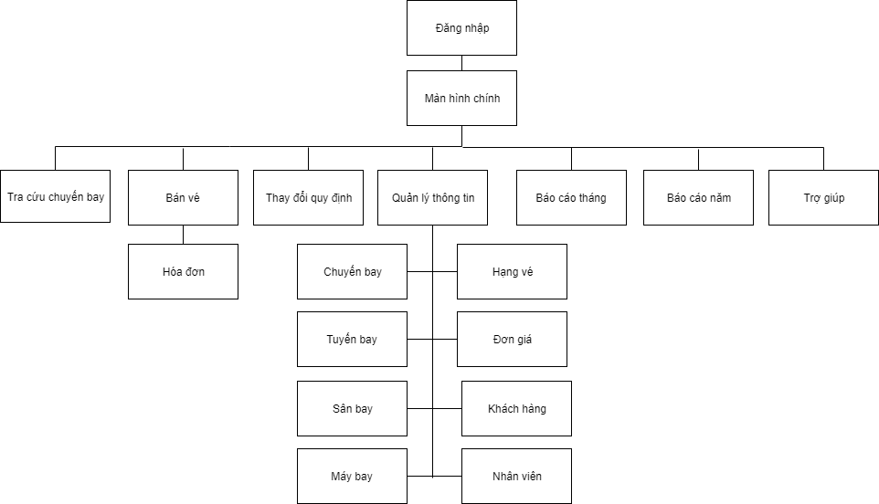
3.1.1 - Sơ đồ liên kết màn hình

3.1.2 - Danh sách màn hình & mô tả chức năng, sự kiện từng màn hình
- Đăng nhập
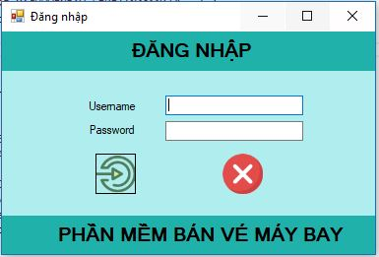
Màn hình | Mô tả chức năng | Mô tả sự kiện
Màn hình | Mô tả chức năng | Hành động | Sự kiện
Đăng nhập | Đăng nhập vào hệ thống | Người dùng nhập Username và password, sau đó nhấn nút Đăng nhập( icon bên trái) | Thông báo lỗi nếu nhập sai thông tin đăng nhập, ngược lại sẽ vào màn hình chính
Đăng nhập | Đăng nhập vào hệ thống | Nhấn vào icon bên phải | Thoát

- Chi tiết thiết kế giao diện:

STT | Tên | Kiểu | Ý Nghĩa
1 | txtUsername | Textbox | Nhập Username
2 | txtPassword | Textbox | Nhập Password
3 | btnDangNhap | Button | Nút đăng nhập
4 | btnThoat | Button | Nút thoát

- Màn hình chính
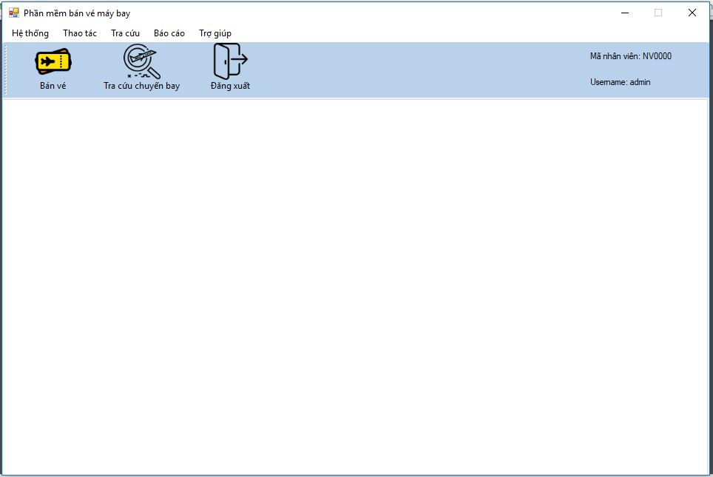

Màn hình | Mô tả chức năng | Mô tả sự kiện
Màn hình | Mô tả chức năng | Hành động | Sự kiện
Màn hình chính | Chứa các icon dẫn đến các màn hình khác của hệ thống | Nhấn vào icon “Bán vé” | Mở màn hình “Bán vé”
Màn hình chính | Chứa các icon dẫn đến các màn hình khác của hệ thống | Nhấn vào icon “Tra cứu chuyến bay” | Mở màn hình “Tra cứu chuyến bay“
Màn hình chính | Chứa các icon dẫn đến các màn hình khác của hệ thống | Nhấn vào icon “Đăng xuất” | Hiển thị thông báo, nếu nhấn YES thì trở lại màn hình đăng nhập, Nếu nhấn NO, hủy yêu cầu đăng xuất

- Chi tiết thiết kế giao diện:

STT | Tên | Kiểu | Ý Nghĩa
1 | ToolStripBtnBanVe | ToolStrip | Nút bán vé
2 | ToolStripBtnTraCuuChuyenBay | ToolStrip | Nút tra cứu chuyến bay
3 | ToolStripBtnDangXuat | ToolStrip | Nút đăng xuất
4 | btnThoat | Button | Nút thoát
5 | lbMaNhanVien | Label | Nhãn mã nhân viên
6 | lbUsername | Label | Nhãn Username

- Bán vé
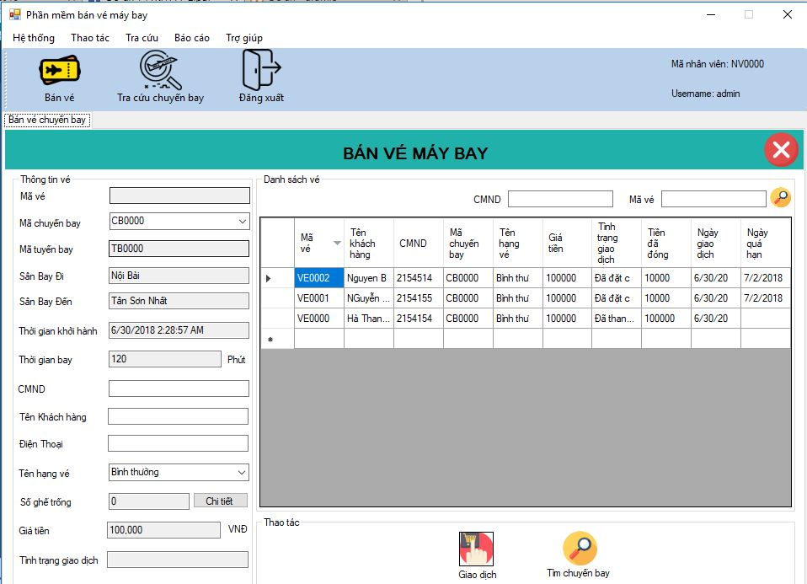

Màn hình | Mô tả chức năng | Mô tả sự kiện
Màn hình | Mô tả chức năng | Hành động | Sự kiện
Bán vé | Thực hiện giao dịch bán hoặc đặt vé cho khách hàng | Nhấn vào nút “Giao dịch” | Nếu đã nhập đầy đủ thông tin vé thì mở màn hình “Hóa đơn”. Ngược lại hiển thông báo yêu cầu nhập lại
Bán vé | Thực hiện giao dịch bán hoặc đặt vé cho khách hàng | Nhấn vào nút “Tìm chuyến bay” | Mở màn hình “Tra cứu chuyến bay”
Bán vé | Thực hiện giao dịch bán hoặc đặt vé cho khách hàng | Người dùng nhập thông tin CMND hoặc mã vé, sau đó nhấn nút “Tìm kiếm” | Nếu trong CSDL có sẵn thông tin, hiển thị thông tin vé, ngược lại không hiển thị

- Chi tiết thiết kế giao diện:
STT | Tên | Kiểu | Ý Nghĩa
1 | txtMaVe | Textbox | Hiển thị mã vé
2 | cboMaChuyenBay | ComboBox | Chọn mã chuyến bay
3 | txtMaTuyenBay | Textbox | Hiển thị mã tuyến bay
4 | txtSanBayDi | Textbox | Hiển thị tên sân bay đi
5 | txtSanBayDen | Textbox | Hiển thị tên sân bay đến
6 | txtThoiGianKhoiHanh | Textbox | Hiển thị thời gian khởi hành
7 | txtThoiGianBay | Textbox | Hiển thị thời gian bay
8 | txtCMND | Textbox | Nhập CMND
9 | txtTenKhachHang | Textbox | Nhập tên khách hàng
10 | txtSDT | Textbox | Nhập số điện thoại
11 | cboHangVe | ComboBox | Chọn hạng vé
12 | txtSoGheTrong | Textbox | Hiển thị số ghế trống
13 | txtGiaTien | Textbox | Hiển thị giá tiền
14 | txtTinhTrangGD | Textbox | Hiển thị tình trạng giao dịch
15 | txtTimKiemCMND | Textbox | Nhập CMND cần tìm kiếm
16 | txtTimKiemMaVe | Textbox | Nhập mã vé cần tìm kiếm
17 | lbMaVe | Label | Nhãn mã vé
18 | lbMaChuyenBay | Label | Nhãn mã chuyến bay
19 | lbMaTuyenBay | Label | Nhãn mã tuyến bay
20 | lbSanbayDi | Label | Nhãn sân bay đi
21 | lbSanBayDen | Label | Nhãn sân bay đến
22 | lbThoiGianKhoiHanh | Label | Nhãn thời gian khởi hành
23 | lbThoiGianBay | Label | Nhãn thời gian bay
24 | lbCMND | Label | Nhãn CMND
25 | lbTenKhachHang | Label | Nhãn tên khách hàng
26 | lbSDT | Label | Nhãn số điện thoại
27 | lbHangVe | Label | Nhãn tên hạng vé
28 | lbSoGheTrong | Label | Nhãn số ghế trống
29 | lbGiaTien | Label | Nhãn giá tiền
30 | lbTinhTrangGD | Label | Nhãn tình trạng giao dịch
31 | lbTimKiemCMND | Label | Nhãn CMND
32 | lbTimKiemMaVe | Label | Nhãn mã vé
33 | btnChiTietGheTrong | Button | Nút chi tiết ghế trống
34 | btnGiaoDich | Button | Nút giao dịch
35 | btnTraCuu | Button | Nút tra cứu chuyến bay
36 | BtnTimKiem | Button | Nút tìm kiếm
37 | btnThoat | Button | Nút thoát
38 | dtgvVe | DataGridView | Hiển thị danh sách vé

- Hóa đơn

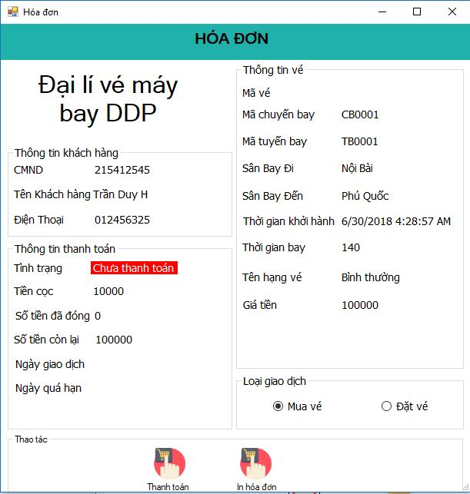

Màn hình | Mô tả chức năng | Mô tả sự kiện
Màn hình | Mô tả chức năng | Hành động | Sự kiện
Hóa đơn | Hiển thị thông tin hóa đơn, tiền hành thanh toán, in hóa đơn | Nhấn vào nút “Thanh toán” | Hiển thị kết quả thanh toán
Hóa đơn | Hiển thị thông tin hóa đơn, tiền hành thanh toán, in hóa đơn | Nhấn vào nút “In hóa đơn” | Mở màn hình Print Preview
- Chi tiết thiết kế giao diện:

STT | Tên | Kiểu | Ý nghĩa
1 | lbCMND | Label | Hiển thị CMND
2 | lbTenKhachHang | Label | Hiển thị tên khách hàng
3 | lbDienThoai | Label | Hiển thị số điện thoại
4 | lbTinhTrang | Label | Hiển thị tình trạng
5 | lbTienCoc | label | Hiển thị tiền cọc
6 | lbSoTienDaDong | Label | Hiển thị số tiền đã đóng
7 | lbSoTienConlai | Label | Hiển thị số tiên còn lại
8 | lbNgayGiaoDich | Label | Hiển thị ngày giao dịch
9 | lbNgayQuaHan | Label | Hiển thị ngày quá hạn
10 | lbMaVe | Label | Hiển thị mã vé
11 | lbMaChuyenBay | Label | Hiển thị mã chuyến bay
12 | lbMaTuyenBay | Label | Hiển thị mã tuyến bay
13 | lbSanBayDi | Label | Hiển thị sân bay đi
14 | lbSanBayDen | Label | Hiển thị sân bay đến
15 | lbThoiGianKH | Label | Hiển thị thời gian khởi hành
16 | lbThoiGianBay | Label | Hiển thị thời gian bay
17 | lbTenHangVe | Label | Hiển thị tên hạng vé
18 | lbGiaTien | label | Hiển thị giá tiền
19 | rdbtnMuaVe_NhanVe | Radio button | Chọn mua vé/ nhận vé
20 | rdbtnDatVe_HuyVe | Radio button | Chọn đặt vé/ hủy vé
21 | btnThanhToan | Button | Nút thanh toán
22 | btnInHoaDon | Button | Nút in hóa đơn
23 | gbxTTKH | Groupbox | Chứa thông tin khách hàng
24 | gbxTTTT | Groupbox | Chứa thông tin thanh toán
25 | gbxTTVe | Groupbox | Chứa thông tin vé
26 | gbxLoaiGiaoDich | Groupbox | Chứa thông tin loại giao dịch
27 | gbxThaoTac | Groupbox | Chứa các nút thao tác

- Tra cứu chuyến bay

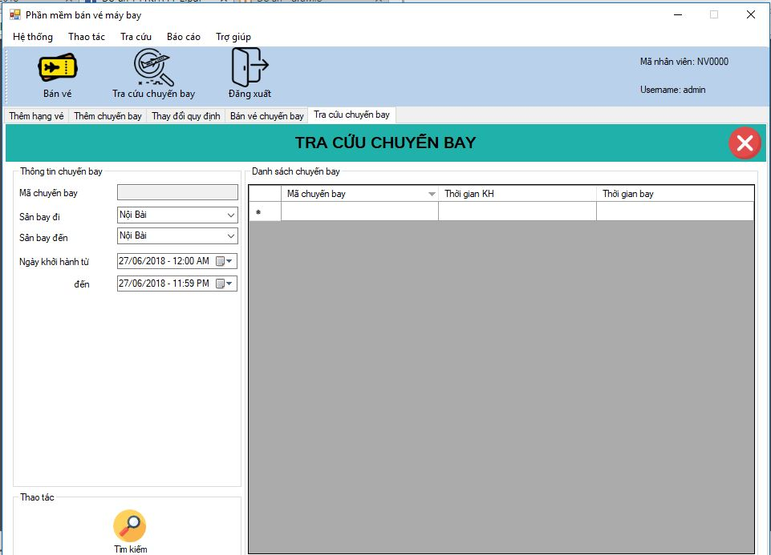

Màn hình | Mô tả chức năng | Mô tả sự kiện
Màn hình | Mô tả chức năng | Hành động | Sự kiện
Tra cứu chuyến bay | Tra cứu thông tin chuyến bay theo sân bay đi, sân bay đến và thời gian | Nhấn vào nút “Tìm kiếm” | Nếu có chuyến bay trong CSDL, hiển thị thông tin chuyến bay. Ngược lại không hiển thị

- Chi tiết thiết kế giao diện:

STT | Tên | Kiểu | Ý nghĩa
1 | gbxTTChuyenBay | Groupbox | Chứa thông tin chuyến bay
2 | gbxThaoTac | Groupbox | Chứa các nút thao tác
3 | txtMaChuyenBay | Textbox | Hiển thị mã chuyến bay
4 | cboSanBayDi | ComboBox | Chọn sân bay đi
5 | cboSanBayDen | Combobox | Chọn sân bay đến
6 | dtpNgayKHTu | DateTimePicker | Chọn thời gian khởi hành
7 | dtpNgayKHDen | DateTimePicker | Chọn thời gian khởi hành đến ngày
8 | lbMaChuyenBay | Label | Nhãn mã chuyến bay
9 | lbSanBayDi | Label | Nhãn sân bay đi
10 | lbSanBayDen | Label | Nhãn sân bay đến
11 | lbNgayKHTu | Label | Nhãn ngày khởi hành từ
12 | lbNgayKHDen | Label | Nhãn ngày khởi hành đến
13 | dtgvChuyenBay | DataGridView | Hiển thị danh sách chuyến bay
14 | btnTimKiem | Button | Nút tìm kiếm
15 | btnChonChuyenBay | Button | Nút chọn chuyến bay
16 | btnThoat | Button | Nút thoát

- Thay đổi quy định

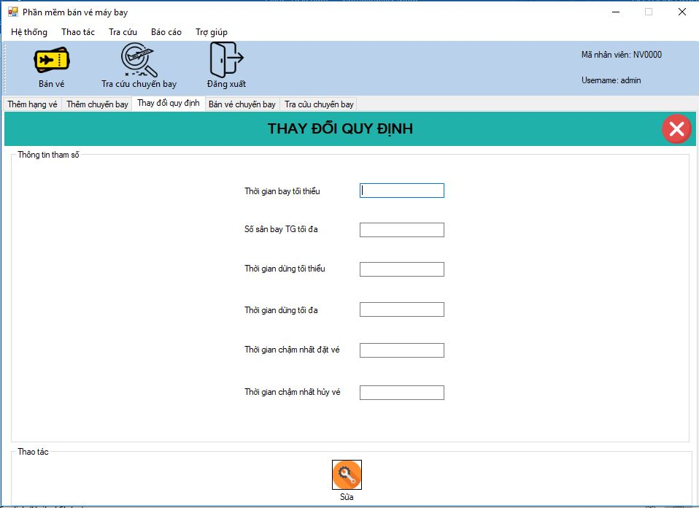

Màn hình | Mô tả chức năng | Mô tả sự kiện
Màn hình | Mô tả chức năng | Hành động | Sự kiện
Thay đổi quy định | Thay đổi thông tin các ràng buộc | Nhấn vào nút “Sửa” | Nếu đã nhập thông tin quy định mới thì hiển thị kết quả cập nhật. Ngược lại hiển thị thông báo yêu cập nhập thông tin

- Chi tiết thiết kế giao diện:

STT | Tên | Kiểu | Ý nghĩa
1 | gbxTTThamSo | Groupbox | Chứa thông tin tham số
2 | gbxThaoTac | Groupbox | Chứa nút thao tác
3 | txtTGBayMin | Textbox | Nhập thời gian bay tối thiểu
4 | txtSoSanBayTGMax | Textbox | Nhập số sân bay trung gian tối đa
5 | txtTGDungMin | Textbox | Nhập thời gian dừng tối thiểu
6 | TxtTGDungMax | Textbox | Nhập thời gian dừng tối đa
7 | txtTGMinDatVe | Textbox | Nhập thời gian chậm nhất hủy đặt vé
8 | txtTGMinHuyVe | Textbox | Nhập thời gian chậm nhất hủy đặt vé
9 | lbTGBayMin | Label | Nhãn thời gian bay tối thiểu
10 | lbSoSanBayTGMax | Label | Nhãn số sân bay trung gian tối đa
11 | lbTGDungMin | Label | Nhãn thời gian dừng tối thiểu
12 | lbTGDungMax | Label | Nhãn thời gian dừng tối đa
13 | lbTGMinDatVe | Label | Nhãn thời gian chậm nhất hủy đặt vé
14 | lbTGMinHuyVe | label | Nhãn thời gian chậm nhất hủy đặt vé
15 | btnSua | Button | Nút sửa

- Quản lý thông tin chuyến bay

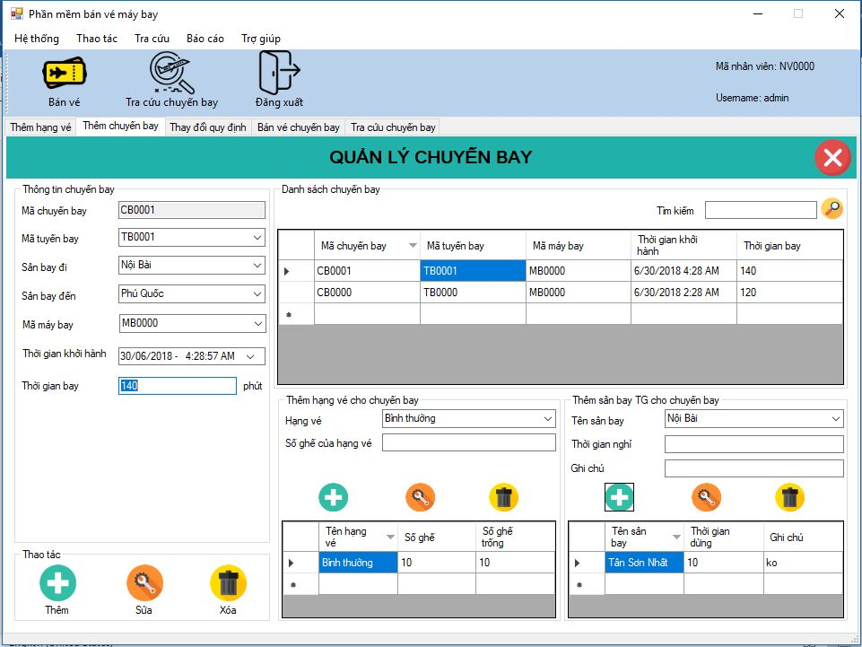

Màn hình | Mô tả chức năng | Mô tả sự kiện
Màn hình | Mô tả chức năng | Hành động | Sự kiện
Quản lý thông tin chuyến bay | Thêm, sửa, xóa chuyến bay  Thêm, sửa, xóa hạng vé cho chuyến bay  Thêm, sửa, xóa sân bay trung gian cho chuyến bay | Nhấn vào nút “Thêm” | Thêm dữ liệu vào trường tương ứng
Quản lý thông tin chuyến bay |  | Nhấn vào nút “Sửa” | Sửa dữ liệu theo trường tưng ứng
Quản lý thông tin chuyến bay |  | Nhấn vào nút “Xóa” | Xóa dữ liệu theo từng trường
Quản lý thông tin chuyến bay |  | Nhấn vào nút “Tìm kiếm” | Hiển thị thông tin chuyến bay theo Mã chuyến bay. Nếu không có sẽ không hiển thị

- Chi tiết thiết kế giao diện:
STT | Tên | Kiểu | Ý nghĩa
1 | gbxTTChuyenBay | Groupbox | Chứa thông tin chuyến bay
2 | gbxThaoTac | Groupbox | Chứa các nút thao tác
3 | gbxDSChuyenBay | Groupbox | Chứa danh sách chuyến bay
4 | gbxThemHangVeChoChuyenBay | Groupbox | Chứa các công cụ thêm hạng vé cho chuyến bay
5 | gbxThemSanBayTGChoChuyenBay | Groupbox | Chứa các công cụ hêm sân bay trung gian cho chuyến bay
6 | txtMaChuyenBay | Textbox | Hiển thị mã chuyến bay
7 | cboMaTuyenBay | ComboBox | Chọn mã tuyến bay
8 | cboSanBayDi | ComboBox | Chọn sân bay đi
9 | cboSanBayDen | ComboBox | Chọn sân bay đến
10 | cboMaSanBay | ComboBox | Chọn mã máy bay
11 | txtTongSoGhe | Textbox | Hiển thị tổng số ghế
12 | dtpkThoiGianKhoiHanh | DateTimePicker | Chọn thời gian khởi hành
13 | txtThoiGianBay | Textbox | Nhập thời gian bay
14 | lbMaChuyenBay | Label | Nhãn mã chuyến bay
15 | lbMaTuyenBay | Label | Nhãn mã tuyến bay
16 | lbSanBayDi | Label | Nhãn sân bay đi
17 | lbSanBayDen | Label | Nhãn sân bay đến
18 | lbMaSanBay | Label | Nhãn mã máy bay
19 | lbTongSoGhe | Label | Nhãn tổng số ghế
20 | lbThoiGianKhoiHanh | Label | Nhãn thời gian khởi hành
21 | lbThoiGianBay | Label | Nhãn thời gian bay
22 | txtTKMaChuyenBay | Textbox | Nhập mã chuyến bay cần tìm kiếm
23 | lbTiemKiem | Label | Nhãn tìm kiếm
24 | btnTimKiem | Button | Tìm kiếm
25 | dtgvChuyenBay | DataGridview | Hiển thị danh sách chuyến bay
26 | cboMaHangVe | ComboBox | Chọn hạng vé
27 | txtSoGheCuaHangVe | Textbox | Nhập số ghế cho hạng vé
28 | lbHangVe | Label | Nhãn hạng vé
29 | lbSoGheCuaHangVe | Label | Nhãn số ghế của hạng vé
30 | btnThemHV | Button | Nút thêm hạng vé
31 | btnSuaHV | Button | Nút sửa hạng vé
32 | btnXoaHV | Button | Nút xóa hạng vé
33 | dtgvHangVe | DataGridView | Hiển thị danh sách hạng vé
34 | cboTenSanBayTG | ComboBox | Chọn tên sân bay trung gian
35 | txtThoiGianNghi | Textbox | Nhập thời gian nghỉ
36 | txtGhiChu | Textbox | Nhạp ghi chú
37 | btnThemSBTG | Button | Nút thêm sân bay trung gian
38 | btnSuaSBTG | Button | Nút sửa sân bay trung gian
39 | btnXoaSBTG | Button | Nút xóa sân bay trung gian
40 | dtgvSanBayTG | DataGridView | Hiển thị danh sách sân bay trung gian
41 | btnThem | Button | Nút thêm chuyến bay
42 | btnSua | Button | Nút sửa chuyến bay
43 | btnXoa | Button | Nút xóa chuyến bay
44 | btnThoat | Button | Nút thoát

- Quản lý thông tin tuyến bay

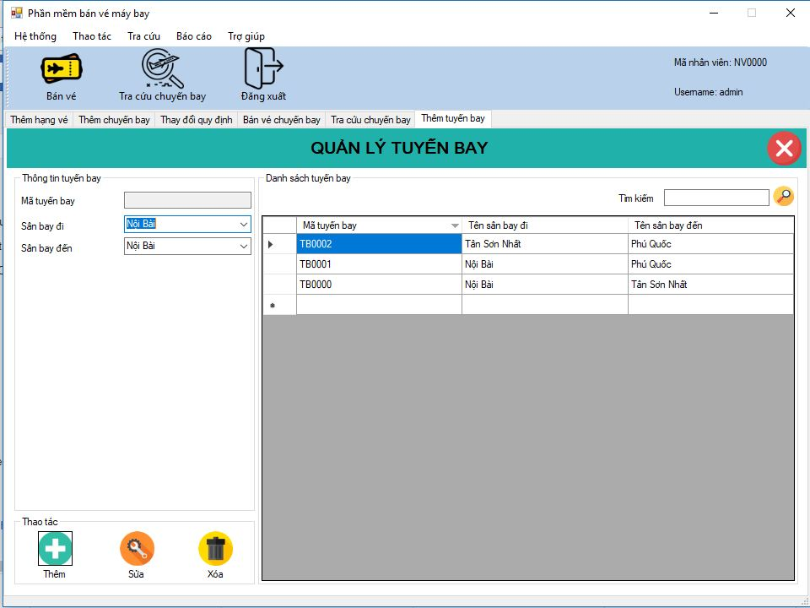

Màn hình | Mô tả chức năng | Mô tả sự kiện
Màn hình | Mô tả chức năng | Hành động | Sự kiện
Quản lý thông tin tuyến bay | Thêm, sửa, xóa thông tin tuyến bay | Nhấn vào nút “Thêm” | Nếu sân bay đi và sân bay đến trùng nhau sẽ thông báo lỗi. Ngược lại thông báo thành công.
Quản lý thông tin tuyến bay | Thêm, sửa, xóa thông tin tuyến bay | Nhấn vào nút “Sửa” | Nếu sân bay đi và sân bay đến trùng nhau sẽ thông báo lỗi. Ngược lại thông báo thành công.
Quản lý thông tin tuyến bay | Thêm, sửa, xóa thông tin tuyến bay | Nhấn vào nút “Xóa” | Xóa trường đang chọn và hiển thị thông báo.
Quản lý thông tin tuyến bay | Thêm, sửa, xóa thông tin tuyến bay | Nhấn vào nút “Tìm kiếm” | Hiển thị thông tin tuyến bay theo Mã tuyến bay (textbox tìm kiếm). Nếu không có sẽ không hiển thị.

- Chi tiết thiết kế giao diện:

STT | Tên | Kiểu | Ý nghĩa
1 | gbxTTTuyenBay | Groupbox | Chứa thông tin tuyến bay
2 | gbxDSTuyenBay | Groupbox | Chứa danh sách tuyến bay và các công cụ tìm kiếm
3 | gbxThaoTac | Groupbox | Chứa các nút thao tác
4 | txtMaTuyenBay | Textbox | Hiển thị mã tuyến bay
5 | cbSanBayDi | ComboBox | Chọn sân bay đi
6 | cboSanBayDen | ComboBox | Chọn sân bay đến
7 | lbMaTuyenBay | Label | Nhãn mã tuyến bay
8 | lbSanBayDi | Label | Nhãn sân bay đi
9 | lbSanBayDen | Label | Nhãn sân bay đến
10 | txtTKMaTuyenBay | Textbox | Nhập mã tuyến bay cần tìm kiếm
11 | lbTKMaTuyenBay | Label | Nhãn mã tuyến bay cần tìm
12 | dtgvTuyenBay | DataGridView | Hiển thị danh sách tuyến bay
13 | btnThem | Button | Nút thêm tuyến bay
14 | btnSua | Button | Nút sửa tuyến bay
15 | btnXoa | Button | Nút xóa tuyến bay
16 | btnThoat | Button | Nút thoát

- Quản lý thông tin sân bay

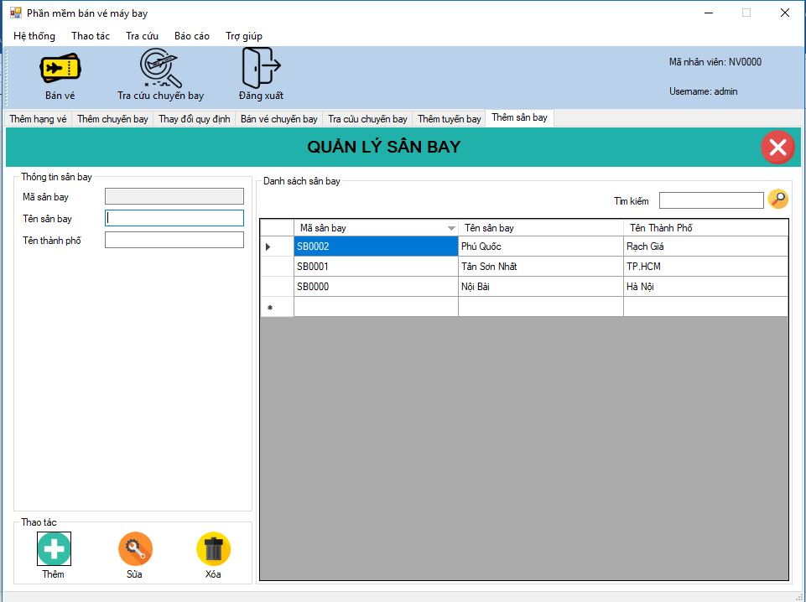

Màn hình | Mô tả chức năng | Mô tả sự kiện
Màn hình | Mô tả chức năng | Hành động | Sự kiện
Quản lý thông tin sân bay | Thêm, sửa, xóa thông tin sân bay | Nhấn vào nút “Thêm” | Nếu chưa nhập đầy đủ thông tin sẽ thông báo lỗi. Ngược lại thông báo thành công
Quản lý thông tin sân bay | Thêm, sửa, xóa thông tin sân bay | Nhấn vào nút “Sửa” | Nếu chưa nhập đầy đủ thông tin sẽ thông báo lỗi. Ngược lại thông báo thành công
Quản lý thông tin sân bay | Thêm, sửa, xóa thông tin sân bay | Nhấn vào nút “Xóa” | Xóa trường đang chọn và hiển thị thông báo.
Quản lý thông tin sân bay | Thêm, sửa, xóa thông tin sân bay | Nhấn vào nút “Tìm kiếm” | Hiển thị thông tin sân bay theo Mã sân bay (textbox tìm kiếm). Nếu không có trong CSDL sẽ không hiển thị

- Chi tiết thiết kế giao diện:

STT | Tên | Kiểu | Ý nghĩa
1 | gbxTTSanBay | Groupbox | Chứa thông tin sân bay
2 | gbxDSSanBay | Groupbox | Chứa danh sách sân bay
3 | gbxThaoTac | Groupbox | Chứa các nút thao tác
4 | txtMaSanBay | Textbox | Hiển thị mã sân bay
5 | txtTenSanBay | Textbox | Nhập tên sân bay
6 | txtTenThanhPho | Textbox | Nhập tên thành phố
7 | lbMaSanBay | Label | Nhãn mã sân bay
8 | lbTenSanBay | Label | Nhãn tên sân bay
9 | lbTenThanhPho | label | Nhãn tên thành phố
10 | txtTKMaSanBay | Textbox | Nhập mã sân bay cần tìm kiếm
11 | lbTKMaSanBay | Label | Nhãn mã sân bay
12 | btnTimKiem | Button | Nút tìm kiếm
13 | dtgvSanBay | DataGridView | Hiển thị danh sách sân bay
14 | btnThem | Button | Nút thêm sân bay
15 | btnXoa | Button | Nút xóa sân bay
16 | btnSua | Button | Nút sửa sân bay

- Quản lý thông tin máy bay

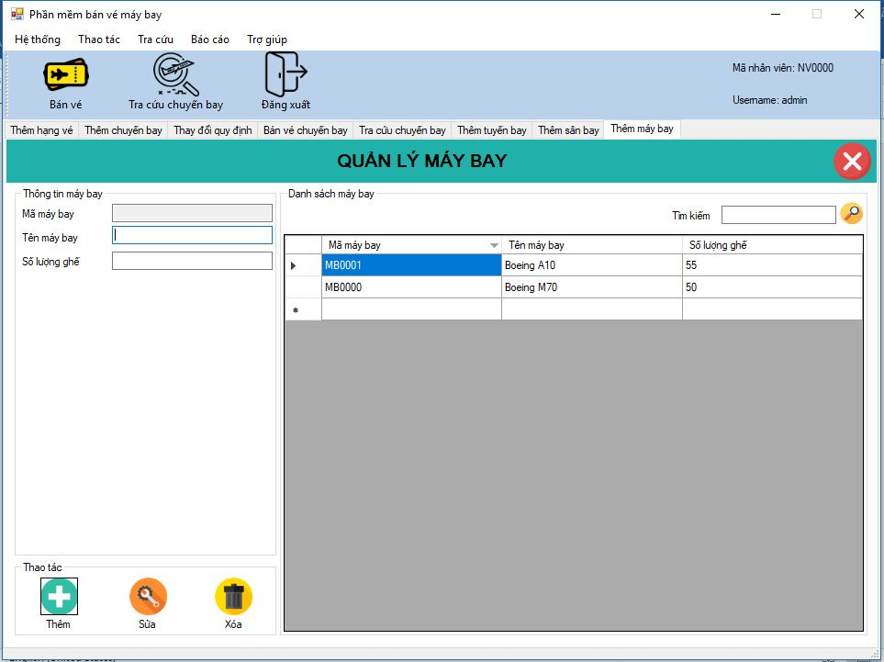

Màn hình | Mô tả chức năng | Mô tả sự kiện
Màn hình | Mô tả chức năng | Hành động | Sự kiện
Quản lý thông tin máy bay | Thêm, sửa, xóa thông tin máy bay | Nhấn vào nút “Thêm” | Nếu chưa nhập đầy đủ thông tin sẽ thông báo lỗi. Ngược lại thông báo thành công
Quản lý thông tin máy bay | Thêm, sửa, xóa thông tin máy bay | Nhấn vào nút “Sửa” | Nếu chưa nhập đầy đủ thông tin sẽ thông báo lỗi. Ngược lại thông báo thành công
Quản lý thông tin máy bay | Thêm, sửa, xóa thông tin máy bay | Nhấn vào nút “Xóa” | Xóa trường đang chọn và hiển thị thông báo.
Quản lý thông tin máy bay | Thêm, sửa, xóa thông tin máy bay | Nhấn vào nút “Tìm kiếm” | Hiển thị thông tin máy bay theo Mã máy bay (textbox tìm kiếm). Nếu không có trong CSDL sẽ không hiển thị

- Chi tiết thiết kế giao diện:

STT | Tên | Kiểu | Ý nghĩa
1 | txtMaMayBay | Textbox | Hiển thị mã máy bay
2 | txtTenMaybay | Textbox | Nhập tên máy bay
3 | txtSoLuongGhe | Textbox | Nhập số lượng ghế
4 | gbxTTMayBay | Groupbox | Chứa thông tin máy bay
5 | gbxDSMayBay | Groupbox | Chứa danh sách máy bay
6 | lbMaMayBay | Label | Nhãn mã máy bay
7 | lbTenMaybay | Label | Nhãn tên máy bay
8 | lbSoLuongGhe | Label | Nhãn số lượng ghế
9 | txtTKMaMayBay | Textbox | Nhập mã máy bay cần tìm kiếm
10 | lbTKMaMayBay | Label | Nhãn mã máy bay
11 | btnTimkiem | Button | Nút tìm kiếm
12 | dtgvMayBay | DataGridView | Hiển thị danh sách máy bay
13 | btnThem | Button | Nút thêm máy bay
14 | btnSua | Button | Nút sửa máy bay
15 | btnXoa | Button | Nút xóa máy bay
16 | btnThoat | Button | Nút thoát

- Quản lý thông tin hạng vé

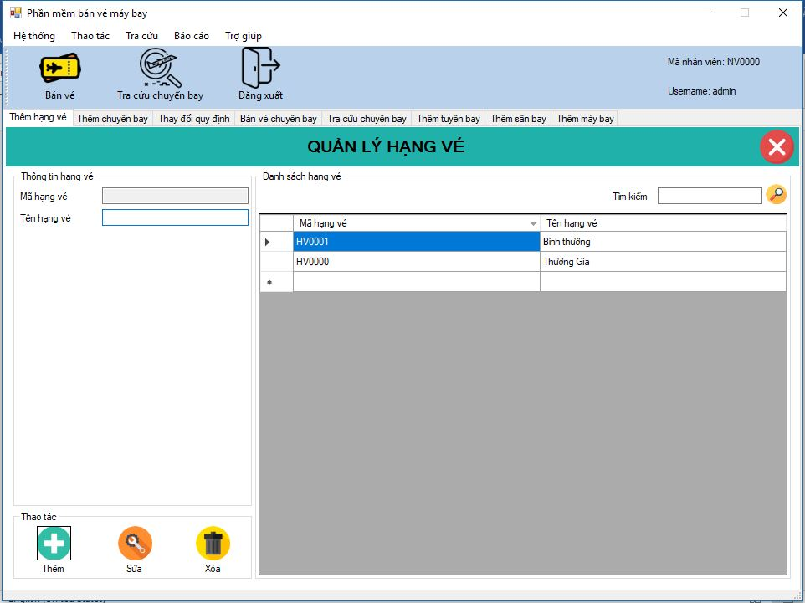

Màn hình | Mô tả chức năng | Mô tả sự kiện
Màn hình | Mô tả chức năng | Hành động | Sự kiện
Quản lý thông tin hạng vé | Thêm, sửa, xóa thông tin hạng vé | Nhấn vào nút “Thêm” | Nếu chưa nhập đầy đủ thông tin sẽ thông báo lỗi. Ngược lại thông báo thành công
Quản lý thông tin hạng vé | Thêm, sửa, xóa thông tin hạng vé | Nhấn vào nút “Sửa” | Nếu chưa nhập đầy đủ thông tin sẽ thông báo lỗi. Ngược lại thông báo thành công
Quản lý thông tin hạng vé | Thêm, sửa, xóa thông tin hạng vé | Nhấn vào nút “Xóa” | Xóa trường đang chọn và hiển thị thông báo.
Quản lý thông tin hạng vé | Thêm, sửa, xóa thông tin hạng vé | Nhấn vào nút “Tìm kiếm” | Hiển thị thông tin hạng vé theo Mã hạng vé( textbox tìm kiếm). Nếu không có trong CSDL sẽ không hiển thị

- Chi tiết thiết kế giao diện:
STT | Tên | Kiểu | Ý nghĩa
1 | gbxTTHangVe | Groupbox | Chứa thông tin hạng vé
2 | gbxDSHangVe | Groupbox | Chứa danh sách hạng vé
3 | gbxThaoTac | Groupbox | Chứa các nút thao tác
4 | txtMaHangVe | Textbox | Hiển thị mã hạng vé
5 | txtTenHangVe | Textbox | Nhập tên hạng vé
6 | lbMaHangVe | Label | Nhãn mã hạng vé
7 | lbTenHangVe | Labrl | Nhãn tên hạng vé
8 | txtTKHangVe | Textbox | Nhập mã hạng vé cần tìm kiếm
9 | lbTKHangVe | Label | Nhãn mã hạng vé
10 | btnTimKiem | Button | Nút tìm kiếm
11 | dtgvHangVe | DataGridView | Hiển thị danh sách hạng vé
12 | btnThem | Button | Nút thêm hạng vé
13 | btnSua | Button | Nút sửa hạng vé
14 | btnXoa | Button | Nút xóa hạng vé
15 | btnThoat | Button | Nút thoát

- Quản lý thông tin đơn giá

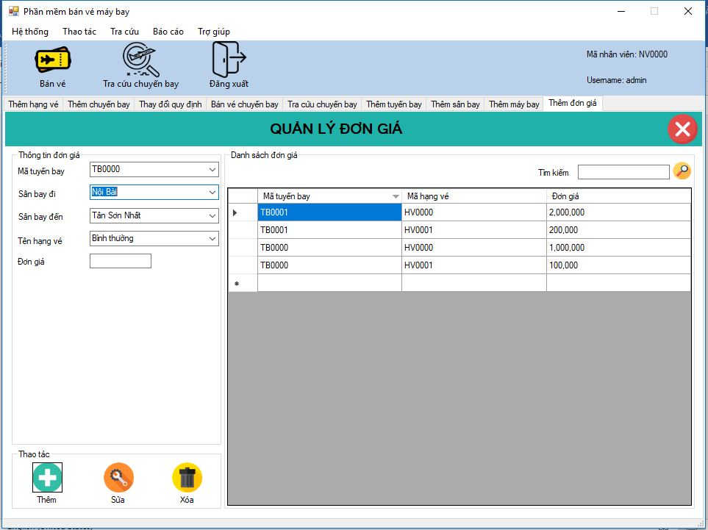

Màn hình | Mô tả chức năng | Mô tả sự kiện
Màn hình | Mô tả chức năng | Hành động | Sự kiện
Quản lý thông tin đơn giá | Thêm, sửa, xóa thông tin đơn giá | Nhấn vào nút “Thêm” | Nếu chưa nhập đầy đủ thông tin sẽ thông báo lỗi. Ngược lại thông báo thành công
Quản lý thông tin đơn giá | Thêm, sửa, xóa thông tin đơn giá | Nhấn vào nút “Sửa” | Nếu chưa nhập đầy đủ thông tin sẽ thông báo lỗi. Ngược lại thông báo thành công
Quản lý thông tin đơn giá | Thêm, sửa, xóa thông tin đơn giá | Nhấn vào nút “Xóa” | Xóa trường đang chọn và hiển thị thông báo.
Quản lý thông tin đơn giá | Thêm, sửa, xóa thông tin đơn giá | Nhấn vào nút “Tìm kiếm” | Hiển thị thông tin đơn giá, nếu không có trong CSDL sẽ không hiển thị

- Chi tiết thiết kế giao diện:
STT | Tên | Kiểu | Ý nghĩa
1 | gbxTTDonGia | Groupbox | Chứa thông tin đơn giá
2 | gbxDSDonGia | Groupbox | Chứa danh sách đơn giá
3 | gbxThaoTac | Groupbox | Chứa các nút thao tác
4 | cboMaTuyenBay | ComboBox | Chọn mã tuyến bay
5 | cboSanBayDi | ComboBox | Chọn sân bay đi
6 | cboSanBayDen | ComboBox | Chọn sân bay đến
7 | cboMaHangVe | ComboBox | Chọn mã hạng vé
8 | txtDonGia | Textbox | Nhập đơn giá
9 | txtTKTuyenBay | Textbox | Nhập mã tuyến bay cần tìm kiếm
10 | txtTKHangVe | Textbox | Nhập mã hạng vé cần tìm kiếm
11 | lbMaTuyenBay | Label | Nhãn mã tuyến bay
12 | lbSanBayDi | Label | Nhãn sân bay đi
13 | lbSanBayDen | Label | Nhãn sân bay đến
14 | lbMaHangVe | Label | Mã hạng vé
15 | lbDonGia | Label | Mã đơn giá
16 | lbTKTuyenBay | Label | Nhãn mã tuyến bay
17 | lbTKHangVe | Label | Nhãn mã hạng vé
18 | btnTImKiem | Button | Nút tìm kiếm
19 | dtgvDonGia | DataGridView | Hiển thị danh sách đơn giá
20 | btnThem | Button | Nút thêm đơn giá
21 | btnSua | Button | Nút sửa đơn giá
22 | btnXoa | Button | Nút xóa đơn giá
23 | btnThoat | Button | Nút thoát

- Quản lý thông tin khách hàng

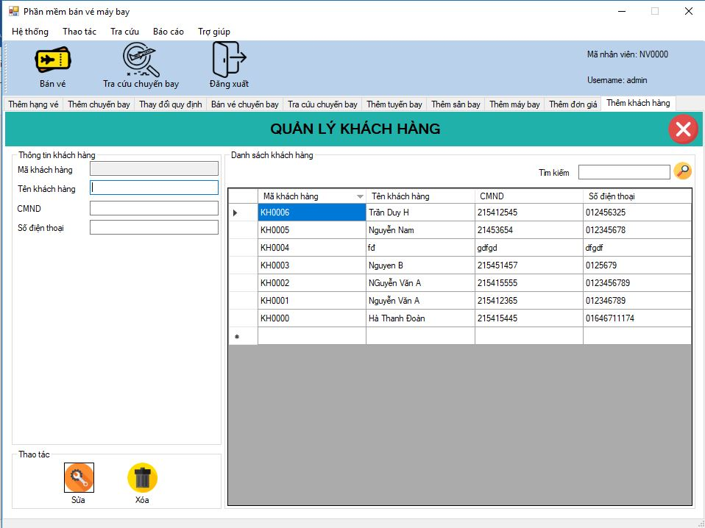

Màn hình | Mô tả chức năng | Mô tả sự kiện
Màn hình | Mô tả chức năng | Hành động | Sự kiện
Quản lý thông tin khách hàng | Sửa, xóa thông tin khách hàng | Nhấn vào nút “Sửa” | Nếu chưa nhập đầy đủ thông tin sẽ thông báo lỗi. Ngược lại thông báo thành công
Quản lý thông tin khách hàng | Sửa, xóa thông tin khách hàng | Nhấn vào nút “Xóa” | Xóa trường đang chọn và hiển thị thông báo.
Quản lý thông tin khách hàng | Sửa, xóa thông tin khách hàng | Nhấn vào nút “Tìm kiếm” | Hiển thị thông tin khách hàng theo mã khách hàng (textbox tìm kiếm), nếu không có trong CSDL sẽ không hiển thị

- Chi tiết thiết kế giao diện:

STT | Tên | Kiểu | Ý nghĩa
1 | gbxTTKhachHang | Groupbox | Chứa thông tin khách hàng
2 | gbxDSKhachHang | Groupbox | Chứa danh sách khách hàng
3 | gbxThaoTac | Groupbox | Chứa các nút thao tác
4 | txtMaKhachHang | Textbox | Hiển thị mã khách hàng
5 | txtTenKhachHang | Textbox | Nhập tên khách hàng
6 | txtCMND | Textbox | Nhập CMND
7 | txtSDT | Textbox | Nhập SĐT
8 | txtTKMaKhachHang | Textbox | Nhập mã khách hàng cần tìm kiếm
9 | lbMaKhachHang | Label | Nhãn mã khách hàng
10 | lbTenKhachHang | Label | Nhãn tên khách hàng
11 | lbCMND | Label | Nhãn CMND
12 | lbSDT | Label | Nhãn SĐT
13 | lbTKMaKhachHang | Label | Nhãn mã khách hàng
14 | btnTimKiem | Button | Nút tìm kiếm
15 | btnXoa | Button | Nút xóa khách hàng
16 | btnSua | Button | Nút sửa khách hàng
17 | btnThoat | Button | Nút thoát
18 | dtgvKhachHang | DataGridView | Hiển thị danh sách khách hàng

- Quản lý thông tin nhân viên

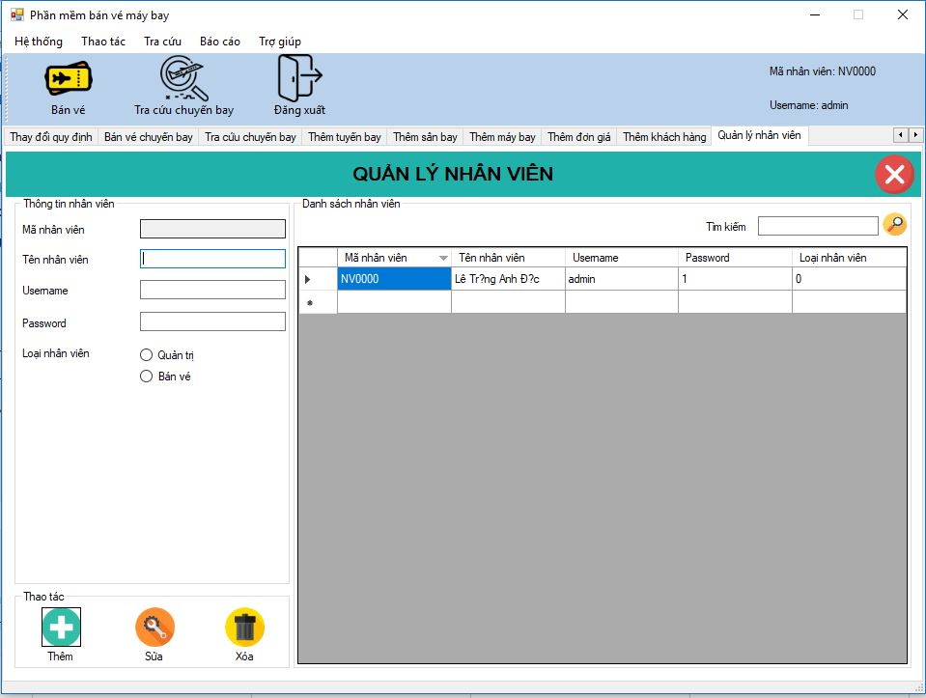

Màn hình | Mô tả chức năng | Mô tả sự kiện
Màn hình | Mô tả chức năng | Hành động | Sự kiện
Quản lý thông tin nhân viên | Sửa, xóa thông tin nhân viên | Nhấn vào nút “Sửa” | Nếu chưa nhập đầy đủ thông tin sẽ thông báo lỗi. Ngược lại thông báo thành công
Quản lý thông tin nhân viên | Sửa, xóa thông tin nhân viên | Nhấn vào nút “Xóa” | Xóa trường đang chọn và hiển thị thông báo.
Quản lý thông tin nhân viên | Sửa, xóa thông tin nhân viên | Nhấn vào nút “Tìm kiếm” | Hiển thị thông tin nhân viên theo mã khách hàng (textbox tìm kiếm), nếu không có sẽ không hiển thị
Quản lý thông tin nhân viên | Sửa, xóa thông tin nhân viên | Nhấn vào nút “Thêm” | Nếu chưa nhập đầy đủ thông tin sẽ thông báo lỗi. Ngược lại thông báo thành công

- Chi tiết thiết kế giao diện:

STT | Tên | Kiểu | Ý nghĩa
1 | gbxTTNhanVien | Groupbox | Chứa thông tin nhân viên
2 | gbxDSNhanVien | Groupbox | Chứa danh sách sinh viên
3 | gbxThaoTac | Groupbox | Chứa các nút thao tác
4 | txtMaNhanVien | Textbox | Hiển thị mã nhân viên
5 | txtTenNhanVien | Textbox | Nhập tên nhân viên
6 | txtUsername | Textbox | Nhập username
7 | txtPassword | Textbox | Nhập password
8 | txtTKMaNhanVien | Textbox | Nhập mã nhân viên cần tìm kiếm
9 | rdbtnNVQuanTri | RadioButton | Chọn loại nhân viên
10 | rdbtnNVBanVe | RadioButton | Chọn loại nhân viên
11 | lbMaNhanVien | Label | Nhãn mã nhân viên
12 | lbTenNhanVien | Label | Nhãn tên nhân viên
13 | lbUsername | Label | Nhãn username
14 | lbPassword | Label | Nhãn password
15 | lbTKMaNhanVien | Label | Nhãn mã nhân viên
16 | lbLoaiNhanVien | Label | Nhãn loại nhân viên
17 | btnTimKiem | Button | Nút tìm kiếm
18 | btnThem | Button | Nút thêm nhân viên
19 | btnSua | Button | Nút sửa nhân viên
20 | btnXoa | Button | Nút xóa nhân viên
21 | btnThoat | Button | Nút thoát
22 | dtgvNhanVien | DataGridView | Hiển thị danh sách nhân viên

3.2. Thiết kế xử lý {Danh sách các xử lý & thuật giải}
- Quản lý sân bay
 | Quản lý sân bay
DTO | public string MaSanBay { get; set;}  public string TenSanBay { get; set;}  public string TenThanhPho { get; set}
DAL | public DataTable Get()  public DataTable GetForDisplay()  public bool Add(DTO_SanBay dto)  public DataTable SearchOfMaSanBay(string maSanBay)  public bool Update(DTO_SanBay dto)  public bool Delete(string maSanBay)  public DataTable GetAndSortDesc()  private string TaoMaSanBay()  public bool CheckSanBay(string tenSanBay, string tenThanhPho)
BUS | public DataTable Get()  public DataTable GetForDisplay()  public bool Add(DTO_SanBay dto)  public DataTable SearchOfMaSanBay(string maSanBay)  public bool Update(DTO_SanBay dto)  public bool Delete(string maSanBay)  public bool CheckSanBay(string tenSanBay, string tenThanhPho)
GUI | public frmQuanLySanBay()  private void TaoLai()  private void btnThem_Click(object sender, EventArgs e)  private void btnThoat_Click(object sender, EventArgs e)  private void btnSua_Click(object sender, EventArgs e)  private void btnXoa_Click(object sender, EventArgs e)  private void TaoBangDSSanBay()  private void dtgvSanBay_CellClick(object sender, DataGridViewCellEventArgs e)  private void KhoiTaoGiaoDien()  private void frmQuanLySanBay_Shown(object sender, EventArgs e)  private void btnTimKiem_Click(object sender, EventArgs e)  private void txtTKMaSanBay_Click(object sender, EventArgs e)
- Quản lý máy bay
 | Máy bay
DTO | public string MaMayBay { get; set;}  public string TenMayBay { get; set;}  public int SoLuongGhe { get; set;}
DAL | public DataTable Get()  public DataTable GetForDisplay()  public bool Add(DTO_MayBay dto)  public bool Update(DTO_MayBay dto)  public bool Delete(string str)  public DataTable GetAndSortDesc()  private string TaoMaMayBay()  public DataTable SearchOfMaMayBay(string str)  public string GetTongSoGheForMaMayBay(string maMayBay)
BUS | public DataTable Get()  public DataTable GetForDisplay()  public bool Add(DTO_MayBay dto)  public bool Update(DTO_MayBay dto)  public bool Delete(string str)  public DataTable SearchOfMaMayBay(string str)  public string GetTongSoGheForMaMayBay(string maMayBay)
GUI | public frmQuanLyMayBay()  private void TaoLai()  private void btnThem_Click(object sender, EventArgs e)  private void btnSua_Click(object sender, EventArgs e)  private void btnXoa_Click(object sender, EventArgs e)  private void btnThoat_Click(object sender, EventArgs e)  private void btnTimKiem_Click(object sender, EventArgs e)  private void TaoBangDSMayBay()  private void dtgvMayBay_CellClick(object sender, DataGridViewCellEventArgs e)  private void frmQuanLyMayBay_Shown(object sender, EventArgs e)  private void KhoiTaoGiaoDien()  private void txtTKMaMayBay_Click(object sender, EventArgs e)
- Quản lý hạng vé
 | Hạng vé
DTO | public string MaHangVe { get; set;}  public string TenHangVe { get; set;}
DAL | public DataTable Get()  public DataTable GetForDisplay()  public bool Add(DTO_HangVe dto)  public bool Update(DTO_HangVe dto)  public bool Delete(string str)  public DataTable GetAndSortDesc()  private string TaoMaHangVe()  public DataTable SearchOfMaHangVe(string str)
BUS | public DataTable Get()  public DataTable GetForDisplay()  public bool Add(DTO_HangVe dto)  public bool Update(DTO_HangVe dto)  public bool Delete(string str)  public DataTable SearchOfMaHangVe(string str)
GUI | public frmQuanLyHangVe()  private void TaoLai()  private void btnThem_Click(object sender, EventArgs e)  private void btnThoat_Click(object sender, EventArgs e)  private void dtgvHangVe_CellClick(object sender, DataGridViewCellEventArgs e)  private void btnSua_Click(object sender, EventArgs e)  private void btnXoa_Click(object sender, EventArgs e)  private void btnTimKiem_Click(object sender, EventArgs e)  private void frmQuanLyHangVe_Shown(object sender, EventArgs e)  private void TaoBangDSHangVe()  private void KhoiTaoGiaoDien()  private void txtTKHangVe_Click(object sender, EventArgs e)
- Quản lý tuyến bay
 | Tuyến bay
DTO | public string MaTuyenBay { get; set;}  public string MaSanBayDi { get; set;}  public string MaSanBayDen { get; set;}
DAL | public DataTable Get()  public DataTable GetForDisplay()  public DataTable GetForDSTuyenBay()  public bool Add(DTO_TuyenBay dto)  public bool Update(DTO_TuyenBay dto)  public bool Delete(string str)  public DataTable GetAndSortDesc()  private string TaoMaTuyenBay()  public DataTable SearchOfMaTuyenBay(string str)  public DataTable GetOfMaTuyenBay(string str)  public DataTable GetOfMaSanBay(string maSBDi, string maSBDen)
BUS | public DataTable Get()  public DataTable GetForDisplay()  public DataTable GetForDSTuyenBay()  public bool Add(DTO_TuyenBay dto)  public bool Update(DTO_TuyenBay dto)  public bool Delete(string str)  public DataTable SearchOfMaTuyenBay(string str)  public DataTable GetOfMaTuyenBay(string str)  public DataTable GetOfMaSanBay(string maSBDi, string maSBDen)
GUI | public frmQuanLyTuyenBay()  private void btnThem_Click(object sender, EventArgs e)  private void btnSua_Click(object sender, EventArgs e)  private void btnXoa_Click(object sender, EventArgs e)  private void btnTimKiem_Click(object sender, EventArgs e)  private void TaoBangDSTuyenBay()  private void TaoLai()  private void frmQuanLyTuyenBay_Shown(object sender, EventArgs e)  private void dtgvTuyenBay_CellClick(object sender, DataGridViewCellEventArgs e)  private void txtTKMaTuyenBay_Click(object sender, EventArgs e)
- Quản lý đơn giá
 | Quản lý đơn giá
DTO | public string MaTuyenBay { get; set;}  public string MaHangVe { get; set; }  public long DonGia { get; set; }
DAL | public DataTable Get()  public DataTable GetForDisplay()  public bool Add(DTO_DonGia dto)  public bool Update(DTO_DonGia dto)  public bool Delete(DTO_DonGia dto)  public DataTable SearchOfMaTuyenBayAndMaHangVe(string maTuyenBay, string maHangVe)  public DataTable Search(string maTuyenBay, string maHangVe)
BUS | public DataTable Get()  public DataTable GetForDisplay()  public bool Add(DTO_DonGia dto)  public bool Update(DTO_DonGia dto)  public bool Delete(DTO_DonGia dto)  public DataTable SearchOfMaTuyenBayAndMaHangVe(string maTuyenBay, string maHangVe)  public DataTable Search(string maTuyenBay, string maHangVe)
GUI | public frmQuanLyDonGia()  private void TaoLai()  private void btnThem_Click(object sender, EventArgs e)  private void btnSua_Click(object sender, EventArgs e)  private void btnXoa_Click(object sender, EventArgs e)  private void btnThoat_Click(object sender, EventArgs e)  private void KhoiTaoGiaoDien()  private void cboMaTuyenBay_SelectionChangeCommitted(object sender, EventArgs e)  private void cboSanBayDi_SelectionChangeCommitted(object sender, EventArgs e)  private void TaoBangDSDonGia()  private void dtgvDonGia_CellClick(object sender, DataGridViewCellEventArgs e)  private void txtDonGia_TextChanged(object sender, EventArgs e)  private void frmQuanLyDonGia_Shown(object sender, EventArgs e)  private void btnTimKiem_Click(object sender, EventArgs e)  private void btnTimKiem_Click(object sender, EventArgs e)
- Quản lý chuyến bay
 | Quản lý chuyến bay
DTO | *Chuyến bay:  public string MaChuyenBay { get; set;}  public string MaTuyenBay { get; set;}  public string MaMayBay { get; set;}  public DateTime ThoiGianKhoiHanh { get; set;}  public float ThoiGianBay { get; set;}  *Tình trạng vé:  public string MaChuyenBay { get; set;}  public string MaHangVe { get; set;}  public int TongSoGhe { get; set;}  public int SoGheTrong { get; set;}  *Chi tiết chuyến bay:  public string MaChuyenBay { get; set;}  public string MaSanBayTG { get; set;}  public float ThoiGianDung { get; set;}  public string GhiChu { get; set;}
DAL | *Chuyến bay:  public DataTable Get()  public DataTable GetToDisplay()  public DataTable GetAndSortDesc()  public bool Add(DTO_ChuyenBay dto)  public bool Update(DTO_ChuyenBay dto)  public bool Delete(string str)  public DataTable GetOfMaChuyenBay(string maChuyenBay)  public DateTime GetDateTimeOfMaChuyenBay(string str)  private string TaoMaChuyenBay()  public DataTable SearchOfMaChuyenBay(string str)  public DataTable Search(string maSanBayDi, string maSanBayDen, DateTime thoiGianKHTu, DateTime thoiGianKHDen)  *Tình trạng vé:  public DataTable Get()  public DataTable GetForDisplayOfMaChuyenBay(string str)  public bool Add(DTO_TinhTrangVe dto)  public bool Update(DTO_TinhTrangVe dto)  public bool Delete(DTO_TinhTrangVe dto)  public DataTable GetOfMaChuyenBay(string maChuyenBay)  public string GetSoGheTrongOfMaChuyenBayAndMaHangVe(string maChuyenBay, string maHangVe)  public int GetTongSoGheOfMaChuyenBay(string maChuyenBay)  *Chi tiết chuyến bay:  public DataTable Get()  public DataTable GetForDisplayOfMaChuyenBay(string str)  public bool Add(DTO_CTChuyenBay dto)  public bool Update(DTO_CTChuyenBay dto)  public bool Delete(DTO_CTChuyenBay dto)  public DataTable TimSanBayTGCuaChuyenBay(string maChuyenBay)  public int GetSoSanBayTGCuaChuyenBay(string maChuyenBay)
BUS | *Chuyến bay:  public DataTable Get()  public DataTable GetToDisplay()  public bool Add(DTO_ChuyenBay dto)  public bool Update(DTO_ChuyenBay dto)  public bool Delete(string str)  public DataTable GetOfMaChuyenBay(string maChuyenBay)  public DateTime GetDateTimeOfMaChuyenBay(string str)  public DataTable SearchOfMaChuyenBay(string str)  public DataTable Search(string maSanBayDi, string maSanBayDen, DateTime thoiGianKHTu, DateTime thoiGianKHDen)  *Tình trạng vé:  public DataTable Get()  public DataTable GetForDisplayOfMaChuyenBay(string str)  public bool Add(DTO_TinhTrangVe dto)  public bool Update(DTO_TinhTrangVe dto)  public bool Delete(DTO_TinhTrangVe dto)  public DataTable GetOfMaChuyenBay(string maChuyenBay)  public string GetSoGheTrongOfMaChuyenBayAndMaHangVe(string maChuyenBay, string maHangVe)  public int GetTongSoGheOfMaChuyenBay(string maChuyenBay)  *Chi tiết chuyến bay:  public DataTable Get()  public DataTable GetForDisplayOfMaChuyenBay(string str)  public bool Add(DTO_CTChuyenBay dto)  public bool Update(DTO_CTChuyenBay dto)  public bool Delete(DTO_CTChuyenBay dto)  public DataTable TimSanBayTGCuaChuyenBay(string maChuyenBay)  public int GetSoSanBayTGCuaChuyenBay(string maChuyenBay)
GUI | public frmQuanLyChuyenBay()  private void KhoiTaoGiaoDien()  private void frmQuanLyChuyenBay_Shown(object sender, EventArgs e)  private void gbxThemHangVeChoChuyenBay_CursorChanged(object sender, EventArgs e)  private void gbxThemSanBayTGChoChuyenBay_CursorChanged(object sender, EventArgs e)  private void gbxTTChuyenBay_CursorChanged(object sender, EventArgs e)  private void TaoLaiChuyenBay()  private void btnThem_Click(object sender, EventArgs e)  private void btnSua_Click(object sender, EventArgs e)  private void btnXoa_Click(object sender, EventArgs e)  private void btnTimKiem_Click(object sender, EventArgs e)  private void btnThoat_Click(object sender, EventArgs e)  private void TaoBangDSChuyenBay()  private void KhoiTaoGiaoDienChuyenBay()  private void cboMaTuyenBay_SelectionChangeCommitted(object sender, EventArgs e)  private void cboSanBayDi_SelectionChangeCommitted(object sender, EventArgs e)  private void dtgvChuyenBay_CellClick(object sender, DataGridViewCellEventArgs e)  private void TaoLaiHangVe()  private void btnThemHV_Click(object sender, EventArgs e)  private void btnSuaHV_Click(object sender, EventArgs e)  private void btnXoaHV_Click(object sender, EventArgs e)  private void KhoiTaoGiaoDienHangVe()  private void TaoBangDSHangVeCuaChuyenBay()  private void dtgvHangVe_CellClick(object sender, DataGridViewCellEventArgs e)  private void TaoLaiSBTG()  private void btnThemSBTG_Click(object sender, EventArgs e)  private void btnSuaSBTG_Click(object sender, EventArgs e)  private void btnXoaSBTG_Click(object sender, EventArgs e)  private void KhoiTaoGiaoDienSBTG()  private void TaoBangDSSanBayTG()  private void dtgvSanBayTG_CellClick(object sender, DataGridViewCellEventArgs e)  private void cboMaMayBay_SelectedValueChanged(object sender, EventArgs e)  private void txtTKMaChuyenBay_Click(object sender, EventArgs e)
- Quản lý khách hàng
 | Quản lý khách hàng
DTO | public string CMND1 { get; set;}  public string SDT1 { get; set;}  public string MaKhachHang { get; set;}  public string TenKhachHang { get; set; }
DAL | public DataTable Get()  public DataTable GetForDisplay()  public bool Add(DTO_KhachHang dto)  public bool Update(DTO_KhachHang dto)  public bool Delete(string str)  public DataTable GetOfCMND(string CMND)  public DataTable GetAndSortDesc()  private string TaoMaKhachHang()  public DataTable SearchOfMaKhachHang(string str)
BUS | public DataTable Get()  public DataTable GetForDisplay()  public bool Add(DTO_KhachHang dto)  public bool Update(DTO_KhachHang dto)  public bool Delete(string str)  public DataTable GetOfCMND(string CMND)  public DataTable SearchOfMaKhachHang(string str)
GUI | public frmQuanLyKhachHang()  private void frmQuanLyKhachHang_Shown(object sender, EventArgs e)  private void TaoLai()  private void btnSua_Click(object sender, EventArgs e)  private void btnXoa_Click(object sender, EventArgs e)  private void btnTimKiem_Click(object sender, EventArgs e)  private void btnThoat_Click(object sender, EventArgs e)  private void KhoiTaoGiaoDien()  private void TaoBangDSKhachHang()  private void dtgvKhachHang_CellClick(object sender, DataGridViewCellEventArgs e)  private void txtTKMaKhachHang_Click(object sender, EventArgs e)
- Quản lý nhân viên
 | Quản lý nhân viên
DTO | public string MaNhanVien { get; set;}  public string TenNhanVien { get; set;}
DAL | public DataTable Get()  public DataTable GetForDisplay()  public bool Add(DTO_NhanVien dto)  public bool Update(DTO_NhanVien dto)  public bool Delete(string str)  public DataTable SearchOfMaNhanVien(string str)  public DataTable GetAndSortDesc()  private string TaoMaNhanVien()  public DataTable GetOfUsernameAndPassword(string username, string password)
BUS | public DataTable Get()  public DataTable GetForDisplay()  public bool Add(DTO_NhanVien dto)  public bool Update(DTO_NhanVien dto)  public bool Delete(string str)  public DataTable SearchOfMaNhanVien(string str)  public DataTable GetOfUsernameAndPassword(string username, string password)
GUI | public frmQuanLyNhanVien()  private void frmQuanLyNhanVien_Shown(object sender, EventArgs e)  private void btnThem_Click(object sender, EventArgs e)  private void btnSua_Click(object sender, EventArgs e)  private void btnXoa_Click(object sender, EventArgs e)  private void btnTimKiem_Click(object sender, EventArgs e)  private void btnThoat_Click(object sender, EventArgs e)  private void KhoiTaoGiaoDien()  private void TaoBangDSNhanVien()  private void TaoLai()  private void dtgvNhanVien_CellClick(object sender, DataGridViewCellEventArgs e)  private void txtTKMaNhanVien_Click(object sender, EventArgs e)
- Bán vé
 | Bán vé
DTO | public string MaVe { get; set;}  public string MaKhachHang { get; set;}  public string MaChuyenBay { get; set;}  public string MaHangVe { get; set;}  public string MaNhanVien { get; set;}  public decimal GiaTien { get; set;}  public DateTime NgayGD { get; set;}  public string TinhTrangGD { get; set;}  public decimal TienDaDong { get; set;}  public DateTime NgayQuaHan { get; set;}
DAL | public DataTable Get()  public DataTable GetForDisplay()  public bool Add(DTO_VeChuyenBay dto)  public bool Update(DTO_VeChuyenBay dto)  public bool Delete(string maVe)  public DataTable GetAndSortDesc()  private string TaoMaVe()  public DataTable SearchOfCMNDOrMaVe(string CMND, string maVe)  public bool KiemTraVeQuaHan()
BUS | public DataTable Get()  public DataTable GetForDisplay()  public bool Add(DTO_VeChuyenBay dto)  public bool Update(DTO_VeChuyenBay dto)  public bool Delete(string maVe)  public DataTable SearchOfCMNDOrMaVe(string CMND, string maVe)  public bool KiemTraVeQuaHan()
GUI | public frmBanVe(DataRow row)  private void TaoLai()  private void btnMuaVe_Click(object sender, EventArgs e)  private void btnThoat_Click(object sender, EventArgs e)  private void KhoiTaoGiaoDien()  private void cboMaChuyenBay_SelectedValueChanged(object sender, EventArgs e)  private void cboHangVe_SelectedValueChanged(object sender, EventArgs e)  private void LoadDaTatxtSoGheTrong()  private void txtCMND_TextChanged(object  t sender, EventArgs e)  private void TaoBangDSVeChuyenBay()  private void txtGiaTien_TextChanged(object sender, EventArgs e)  private void dtgvVe_CellClick(object sender, DataGridViewCellEventArgs e)  private void frmBanVe_Shown(object sender, EventArgs e)  private void btnChiTietGheTrong_Click(object sender, EventArgs e)  private void btnTraCuu_Click(object sender, EventArgs e)  private void frmBanVe_Load(object sender, EventArgs e)  private void btnTimKiem_Click(object sender, EventArgs e)  private void txtTimKiemCMND_Click(object sender, EventArgs e)  private void dtgvVe_DataBindingComplete(object sender, DataGridViewBindingCompleteEventArgs e)
- Tra cứu chuyến bay
 | Tra cứu chuyến bay
DTO | public string MaChuyenBay { get; set;}  public string MaTuyenBay { get; set;}  public string MaMayBay { get; set;}  public DateTime ThoiGianKhoiHanh { get; set;}  public float ThoiGianBay { get; set;}
DAL | public DataTable Get()  public DataTable GetToDisplay()  public DataTable GetAndSortDesc()  public DataTable GetOfMaChuyenBay(string maChuyenBay)  public DateTime GetDateTimeOfMaChuyenBay(string str)  private string TaoMaChuyenBay()  public DataTable SearchOfMaChuyenBay(string str)  public DataTable Search(string maSanBayDi, string maSanBayDen, DateTime thoiGianKHTu, DateTime thoiGianKHDen)
BUS | public DataTable Get()  public DataTable GetToDisplay()  public DataTable GetAndSortDesc()  public DataTable GetOfMaChuyenBay(string maChuyenBay)  public DateTime GetDateTimeOfMaChuyenBay(string str)  private string TaoMaChuyenBay()  public DataTable SearchOfMaChuyenBay(string str)  public DataTable Search(string maSanBayDi, string maSanBayDen, DateTime thoiGianKHTu, DateTime thoiGianKHDen)
GUI | public frmTraCuuChuyenBay()  public frmTraCuuChuyenBay(ComboBox cboMaChuyenBay)  private void btnTimKiem_Click(object sender, EventArgs e)  private void KhoiTaoGiaoDien()  private void TaoLai()  private void TaoBangDSChuyenBayTheoYeuCau(string maSanBayDen, string maSanBayDi, DateTime thoiGianKHTu, DateTime thoiGianKHDen)  private void dtgvChuyenBay_CellClick(object sender, DataGridViewCellEventArgs e)  private void btnThoat_Click(object sender, EventArgs e)  private void frmTraCuuChuyenBay_Shown(object sender, EventArgs e)  private void btnBanVe_Click(object sender, EventArgs e)
- Báo cáo tháng
 | Báo cáo tháng
DTO | public string Thang { get; set;}  public string Nam { get; set;}  public int SoChuyenBay { get; set;}  public long DoanhThu { get; set;}
DAL | public DataTable Get()  public bool Add(DTO_DoanhThuThang dto)  public bool Update(DTO_DoanhThuThang dto)  public bool Delete(DTO_DoanhThuThang dto)  public DataTable GetOfNam(string strNam)
BUS | public DataTable Get()  public bool Add(DTO_DoanhThuThang dto)  public bool Update(DTO_DoanhThuThang dto)  public bool Delete(DTO_DoanhThuThang dto)  public DataTable GetOfNam(string strNam)
GUI | public frmBaoCaoThang()  private void btnXuatBaoCao_Click(object sender, EventArgs e)  private void btnThoat_Click(object sender, EventArgs e)
- Báo cáo năm
 | Báo cáo năm
DTO | public string Nam { get; set;}  public long DoanhThu { get; set; }
DAL | public DataTable Get()  public bool Add(DTO_DoanhThuNam dto)  public bool Update(DTO_DoanhThuNam dto)  public bool Delete(DTO_DoanhThuNam dto)  public DataTable GetOfNam(string str)
BUS | public DataTable Get()  public bool Add(DTO_DoanhThuNam dto)  public bool Update(DTO_DoanhThuNam dto)  public bool Delete(DTO_DoanhThuNam dto)  public DataTable GetOfNam(string str)
GUI | public frmBaoCaoNam()  private void btnXemBaoCao_Click(object sender, EventArgs e)  private void btnThoat_Click(object sender, EventArgs e)

3.3. Thiết kế dữ liệu (RD – Relationship Diagram – Mô hình quan hệ)

3.3.1 - Sơ đồ RD cả hệ thống
SANBAY (MASANBAY, TENSANBAY, TENTHANHPHO)
Tân từ: Mỗi mãy bay được phân biệt bởi mã máy bay, lưu trữ tên sân bay, tẻn thành phố.
MAYBAY (MAMAYBAY, TENMAYBAY, SOLUONGGHE)
Tân từ: Mỗi máy bay được phân biệt bởi mã máy bay, lưu trữ tên máy bay, số lượng ghế.
TUYENBAY (MATUYENBAY, MASANBAYDI, MASANBAYDEN)
Tân từ: Mỗi tuyến bay đươc phân biệt bởi mã tuyến bay, mỗi tuyến bay đều có sân bay đi, sân bay đến.
CHUYENBAY (MACHUYENBAY, MATUYEN BAY, MAMAYBAY,THOIGIANKHOIHANH, THOIGIANBAY)
Tân từ: Mỗi chuyến bay được phân biệt bởi mã chuyến bay, lưu trữ thông tin mã tuyến bay, mã máy bay, thời gian khởi hành và thời gian bay).
CHITIETCHUYENBAY (MACHUYENBAY, MASANBAYTG, THOIGIANDUNG, GHICHU)
Tân từ: Mỗi chuyến bay có thể có một hoặc nhiều sân bay trung gian, được phân biệt bởi mã chuyến bay và mã sân bay trung gian, lưu trữ thông tin thời gian dừng, ghi chú)
HANGVE (MAHANGVE,, TENHANGVE)
Tân từ: Mỗi hạng vé được phân biệt bởi mã hạng vé, lưu trữ thông tin tên hạng vé.
VECHUYENBAY (MAVE, MAKHACHHANG, MACHUYENBAY, MAHANGVE, GIATIEN, MANHANVIEN, NGAYGD, NGAYQUAHAN, TINHTRANGGD, TIENDADONG).
Tân từ: Mỗi vé chuyến bay được phân biệt bởi mã vé, lưu trữ thông tin mã chuyến bay, mã hạng vé, giá tiền, ngày hủy.
DONGIA (MATUYENBAY, MAHANGVE, DONGIA)
Tân từ: Mỗi tuyến bay ứng với hạng vé khác nhau sẽ có đơn giá khác nhau
TINHTRANGVE (MACHUYENBAY, MAHANGVE, TONGSOGHE, SOGHETRONG)
Tân từ: Lưu rữ thông tin tổng số ghế và tổng số ghế trống ứng với mỗi chuyến bay và hạng vé.
KHACHHANG (MAKHACHHANG, TENKHACHHANG, CNMND, SDT)
Tân từ: Mỗi khách hàng được phân biệt bởi mã khách hàng, lưu trữ thông tin tên khách hàng, chứng minh nhân dân và số điện thoại.
NHANVIEN (MANHANVIEN, TENNHANVIEN)
Tân từ: Mỗi nhân viên được phân biệt bởi mã nhân viên, lưu trữ thông tin tên nhân viên.
THAMSO (THOIGIANBAYTOITHIEU, SOSANBAYTGTOIDA, THOIGIANDUNGTOITHIEU, THOIGIANDUNGTOIDA, TGCHAMNHATDATVE, THOIGIANCHAMNHATHUYDATVE)
Tân từ: Lưu trữ thông tin các ràng buộc toàn vẹn: Thời gian bay tối thiểu, số sân bay trung gian tối đa, thời gian dừng tối thiểu, thời gian dừng tối đa, thời gian chậm nhất đặt vé, thời gian chậm nhất hủy đặt vé.
ACCOUNT (USERNAME, PASSWORD, MANHANVIEN, TYPE)
Tân từ: Mỗi tài khoản được phân biệt bởi username, lưu trữ thông tin password, mã nhân viên, type.
DOANHTHUTHANG (THANG, NAM, SOCHUYENBAY, DOANHTHU)
Tân từ: Lưu trữ số chuyến bay và doanh thu theo từng tháng của năm.
DOANHTHUNAM (NAM, DOANHTHU)
Tân từ: Lưu trữ doanh thu từng năm.
CTDOANHTHUTHANG (THANG, NAM, MACHUYENBAY, SOVEBANDUOC, DOANHTHU)
Tân từ: Lưu trữ số vé bán được và doanh thu theo từng chuyến bay của từng tháng trong năm.

3.3.2 - Giải thích từng bảng, kiểu dữ liệu
Bảng | Thuộc tính | Diễn giải | Kiểu dữ liệu
SANBAY | MASANBAY | Mã sân bay | VARCHAR(10)
SANBAY | TENSANBAY | Tên sân bay | NVARCHAR(100)
SANBAY | TENTHANHPHO | Tên thành phố | NVARCHAR(50)
MAYBAY | MAMAYBAY | Mã máy bay | VARCHAR(10)
MAYBAY | TENMAYBAY | Tên máy bay | NVARCHAR(100)
MAYBAY | SOLUONGGHE | Số lượng ghế | INT
TUYENBAY | MATUYENBAY | Mã tuyến bay | VARCHAR(10)
TUYENBAY | MASANBAYDI | Mã sân bay đi | VARCHAR(10)
TUYENBAY | MASANBAYDEN | Mã sân bay đến | VARCHAR(10)
CHUYENBAY | MACHUYENBAY | Mã chuyến bay | VARCHAR(10)
CHUYENBAY | MATUYENBAY | Mã tuyến bay | VARCHAR(10)
CHUYENBAY | MAMAYBAY | Mã máy bay | VARCHAR(10)
CHUYENBAY | THOIGIANKHOIHANH | Thời gian khởi hành | DATETIME
CHUYENBAY | THOIGIANBAY | Thời gian bay | FLOAT
CTCHUYENBAY | MACHUYENBAY | Mã chuyến bay | VARCHAR(10)
CTCHUYENBAY | MASANBAYTG | Mã san bay trung gian | VARCHAR(10)
CTCHUYENBAY | THOIGIANDUNG | Thời gian dừng | FLOAT
CTCHUYENBAY | GHICHU | Ghi chú | NVARCHAR(100)
HANGVE | MAHANGVE | Mã hạng vé | VARCHAR(10)
HANGVE | TENHANGVE | Tên hạng vé | NVARCHAR(20)
VECHUYENBAY | MAVE | Mã vé | VARCHAR(10)
VECHUYENBAY | MACHUYENBAY | Mã chuyến bay | VARCHAR(10)
VECHUYENBAY | MAHANGVE | Mã hạng vé | VARCHAR(10)
VECHUYENBAY | MAKHACHHANG | Mã khách hàng | VARCHAR(10)
VECHUYENBAY | GIATIEN | Giá tiền | MONEY
VECHUYENBAY | MANHANVIEN | Mã nhân viên | VARCHAR(10)
VECHUYENBAY | NGAYGD | Ngày giao dịch | DATE
VECHUYENBAY | NGAYQUAHAN | Ngày quá hạn | DATE
VECHUYENBAY | TINHTRANGGD | Tình trạng giao dịch | NVARCHAR(20)
VECHUYENBAY | TIENDADONG | Tiền đã đóng | DECIMAL
DONGIA | MATUYENBAY | Mã tuyến bay | VARCHAR(10)
DONGIA | MAHANGVE | Mã hạng vé | VARCHAR(10)
DONGIA | DONGIA | Đơn giá | MONEY
TINHTRANGVE | MACHUYENBAY | Mã chuyến bay | VARCHAR(10)
TINHTRANGVE | MAHANGVE | Mã hạng vé | VARCHAR(10)
TINHTRANGVE | TONGSOGHE | Tổng số ghế | INT
TINHTRANGVE | SOGHETRONG | Số ghế trống | INT
KHACHHANG | MAKHACHHANG | Mã khách hàng | VARCHAR(10)
KHACHHANG | TENKHACHHANG | Tên khách hàng | NVARCHAR(100)
KHACHHANG | CMND | Chứng minh nhân dân | NVARCHAR(20)
KHACHHANG | SDT | Số điện thoại | NVARCHAR(15)
NHANVIEN | MANHANVIEN | Mã nhân viên | VARCHAR(10)
NHANVIEN | TENNHANVIEN | Tê nhân viên | NVARCHAR(100)
THAMSO | THOIGIANBAYTOITHIEU | Thời gian bay tối thiểu | FLOAT
THAMSO | SOSANBAYTGTOIDA | Số sân bay trung gian tối đa | INT
THAMSO | THOIGIANDUNGTOITHIEU | Thời gian dừng tối thiểu | FLOAT
THAMSO | THOIGIANDUNGTOIDA | Thời gian dừng tối đa | FLOAT
THAMSO | TGCHAMNHATDATVE | Thời gian chậm nhất đặt vé | INT
THAMSO | TGCHAMNHATHUYDATVE | Thời gian chậm nhất hủy đặt vé | INT
ACCOUNT | USERNAME | Tên đăng nhập | VARCHAR(20)
ACCOUNT | PASSWORD | Mật khẩu | VARCHAR(10)
ACCOUNT | MANHANVIEN | Mã nhân viên | VARCHAR(10)
ACCOUNT | TYPE | Loại | INT
DOANHTHUNAM | NAM | Năm | VARCHAR(5)
DOANHTHUNAM | DOANHTHU | Doanh thu | DECIMAL
DOANHTHUTHANG | THANG | Tháng | VARCHAR(3)
DOANHTHUTHANG | NAM | Năm | VARCHAR(5)
DOANHTHUTHANG | SOCHUYENBAY | Số chuyến bay | INT
DOANHTHUTHANG | DOANHTHU | Doanh thu | DECIMAL
CTDOANHTHUTHANG | THANG | Tháng | VARCHAR(3)
CTDOANHTHUTHANG | NAM | Năm | VARCHAR(5)
CTDOANHTHUTHANG | MACHUYENBAY | Mã chuyến bay | VARCHAR(10)
CTDOANHTHUTHANG | SOVEBANDUOC | Số vé bán được | INT
CTDOANHTHUTHANG | DOANHTHU | Doanh thu | DECIMAL

3.3.3 - Khóa & ràng buộc toàn vẹn
Quan hệ | Khóa
Quan hệ | Khóa chính | Khóa ngoại
SANBAY | MASANBAY
MAYBAY | MAMAYBAY
TUYENBAY | MATUYENBAY
CHUYENBAY | MACHUYENBAY | MATUYENBAY  MAMAYBAY
CTCHUYENBAY | MACHUYENBAY  MASANBAYTG | MACHUYENBAY
HANGVE | MAHANGVE
VECHUYENBAY | MAVE | MACHUYENBAY  MAHANGVE  MANHANVIEN  MAKHACHHANG
DONGIA | MATUYENBAY  MAHANGVE | MATUYENBAY  MAHANGVE
TINHTRANGVE | MACHUYENBAY  MAHANGVE | MACHUYENBAY  MAHANGVE
KHACHHANG | MAKHACHHANG
NHANVIEN | MANHANVIEN
THAMSO
ACCOUNT | USERNAME
DOANHTHUNAM | NAM
DOANHTHUTHANG | THANG  NAM | NAM
CTDOANHTHUTHANG | THANG  NAM  MACHUYENBAY | THANG  NAM  MACHUYENBAY
- Ràng buộc toàn vẹn:
- Số lượng sân bay tối đa, thời gian bay tối thiểu, só sân bay trung gian tối đa, thời gian dừng tối thiểu, tối đa tại các sân bay trung gian
- Số lượng các hạng vé
- Thời gian chậm nhất khi đặt vé, thời gian hủy đặt vé\
- Tất cả đều có thể điều chỉnh được

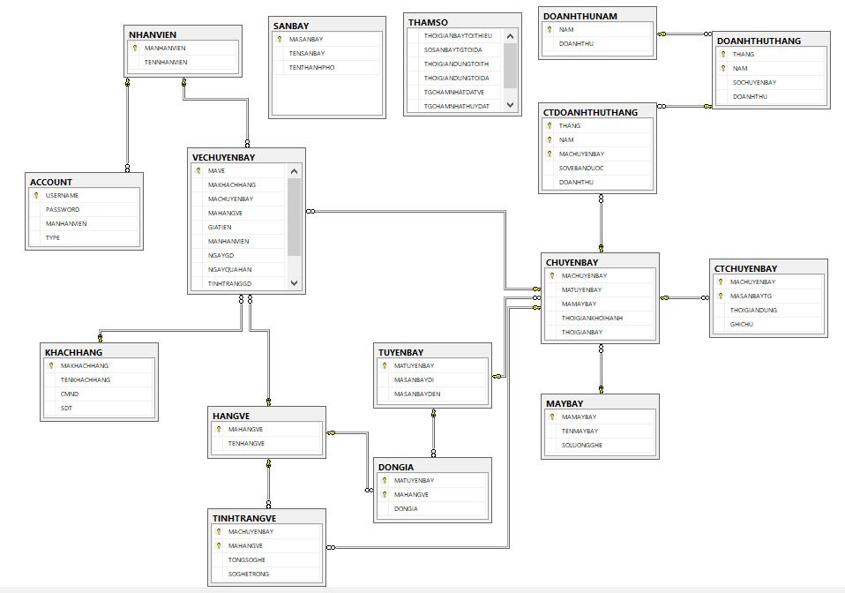
3.3.4 - Thiết kế dữ liệu mức vật lý

3.4. Thiết kế kiến trúc

3.4.1 - Mô hình tổng thể kiến trúc
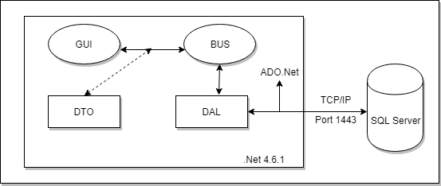

3.4.2 - Danh sách các componet/Package
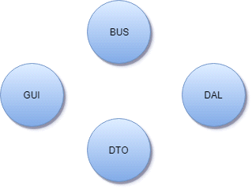

3.4.3 - Giải thích tương tác/giao tiếp giữa các components
- GUI: Có nhiệm vụ giao tiếp với người dùng. Nó bao gồm các thành phần giao diện và thực hiện các công việc như nhập liệu, hiển thị dữ liệu, kiểm tra tính đúng đắn dữ liệu trước khi gọi lớp BUS
- BUS: Đây là nơi đáp ứng các yêu cầu thao tác dữ liệu của GUI layer, xử lý chính nguồn dữ liệu từ Presentation Layer trước khi truyền xuống DAL và lưu xuống hệ quản trị CSDL.
- DAL:Giao tiếp với hệ quản trị CSDL như thực hiện các công việc liên quan đến lưu trữ và truy vấn dữ liệu
- DTO: Đây là một gói dữ liệu được trao đổi giữa các lớp, được xây dựng dưới dạng lớp đôi tượng

Chương 4: Cài đặt

4.1. Công nghệ sử dụng
- Ngôn ngữ lập trình C#:
- C# là một ngôn ngữ cấp cao và thuần hướng đối tượng, hỗ trợ rất mạnh trong việc xây dựng các ứng dụng trên môi trường Windows. Đối với những lập trình viên đã từng sử dụng qua C, C++, hoặc Java, việc nắm bắt và sử dụng C# một cách hiệu quả là khá dễ dàng và ít tốn thời gian.
- Mã nguồn được viết bằng ngôn ngữ C# sẽ được dịch sang một ngôn ngữ tầm trung (Intermediate Language) phù hợp với các đặc tả của Common Language Infrastructure (CLI), và được lưu trữ trong các tập tin thực thi (thường có đuôi là .exe hay .dll).

4.2. Vấn đề khi cài đặt
- Gặp một vài vấn đề với các phiên bản SQL khi kết nối Database (phù hợp nhất với phiên bản SQL Server 2012 ).
- Việc in hóa đơn còn nhiều bất cập (chưa in ra được form hóa đơn thông dụng hiện tại).

4.3. Mô tả giải pháp & kỹ thuật
Đang phát triển

Chương 5: Kiểm thử

5.1. Kiểm thử hộp đen
- Là phương pháp kiểm thử mà người thực hiện kiểm thử chỉ cần quan tâm đến dữ liệu đầu vào, đầu ra mà không cần biết phần mềm xử lý như thế nào. Trên thực tế ở Việt Nam đã số các kiểm thử viên sẽ thực hiện áp dụng theo phương pháp này để kiểm tra các chức năng của phần mềm.
- Với phương pháp kiểm thử này, kiểm thử viên không cần hiểu biết về mã lệnh để xử lý chức năng đó thế nào. Các kiểm thử viên sẽ căn cứ vào tài liệu đặc tả, bản prototype của phần mềm cũng như dựa trên các testcase đã viết để kiểm tra chức năng.
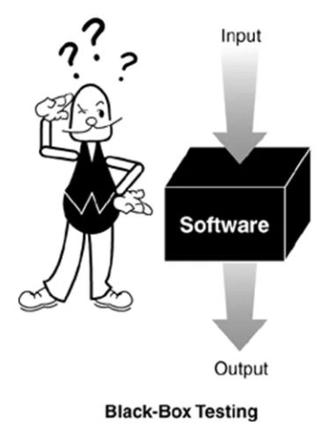

5.2. Kiểm thử hộp trắng
- Là phương pháp kiểm thử cần yêu cầu kiểm thử viên hiểu rõ về kiến trúc bên trong phần mềm cần kiểm thử. Khi thiết kế test case và test, các tester truy cập thẳng vào bên trong source code, cấu trúc và thuật toán của chương trình để xác định xem đơn vị PM thực hiện như thế nào?
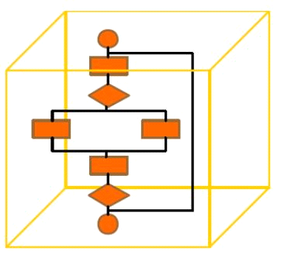

Chương 6: Kết luận

6.1. Nhận xét

6.1.1 – Ưu điểm
- Tinh thần team work tốt, các thành viên đều hoàn thành được công việc mà nhóm trưởng đã phân chia.
- Nhóm phần nào cũng đã hoàn thiện và đáp ứng yêu cầu của đồ án.
- Giao diện thân thiện dể sử dụng.
- Cơ bản hoàn thành các chức năng chính của một phần mềm quản lý bán vé máy bay:
- Bán vé
- In hóa đơn
- Quản lý thông tin chuyến bay, tuyến bay, hạng vé, đơn giá, khách hàng, nhân viên….
- Báo cáo doanh thu theo tháng/ năm

6.1.2 – Nhược điểm
- Chương Kiểm thử nhóm còn chưa thực hiện kỹ lưỡng.
- Chưa quan tâm nhiều đến vấn đề bảo mật.
- Bên cạnh đó, còn một số vấn đề cần được khắc phục như:
- Giao diện chương trình chưa đẹp cho lắm.
- Phần mềm chỉ chạy trên các máy tính có cài đặt đầy đủ chương trình hỗ trợ nên khó phát triển rộng rãi.
- Không có khả năng khôi phục dữ liệu bị mất.

6.2. Hướng phát triển phần mềm
- Gia tăng tính bảo mật cho hệ thống
- Sử dụng các thêm nhiều công cụ hỗ trợ để gia tăng tính tương thích của phần mềm
- Nâng cao tính thẩm mỹ của phần mềm

Tài liệu tham khảo
[1] – Hàm bỏ dấu tiếng việt
http://www.hanhtranglaptrinh.com/2012/11/ham-bo-dau-tieng-viet-trong-c.html
[2] – Phương pháp kiểm thử phần mềm
https://hoccungchuyengia.com/cac-phuong-phap-kiem-thu-phan-mem/
[3] – Lập trình C# .Net
https://www.howkteam.vn/learn/lap-trinh/lap-trinh-c-net-7-5

